

АНАЛИТИЧЕСКИЙ ОТЧЕТ

Российский рынок кровельных материалов – 2010
Демо-версия

Март 2011 г.
Москва
Этот исследовательский отчет был подготовлен ABARUS Market Research исключительно в информационных целях. ABARUS MR не гарантирует точности и полноты собранного материала для любых целей. Данные, представленные в этом отчете, не должны быть истолкованы, прямо или косвенно, как информация, содержащая рекомендации по инвестициям. Все оценки, заключения и выводы, присутствующие в настоящей работе, отражают мнение авторов на день публикации и подлежат изменению без предупреждения. ABARUS MR не несет ответственность за какие-либо убытки или ущерб, возникшие в результате использования любой третьей стороной информации, содержащейся в настоящем отчете, включая опубликованные мнения и заключения, а также за последствия, вызванные неполнотой данных. Сведения, содержащиеся в настоящем отчете, получены из открытых источников либо предоставлены упомянутыми в отчете компаниями. Этот документ или любая его часть не может распространяться без письменного разрешения ABARUS MR либо тиражироваться любыми способами. Copyright ©ABARUS MR.
Отчет подготовлен агентством ABARUS Market Research
(495) 920-75-80, www.abarus.ru, info@abarus.ru

Справка об агентстве ABARUS Market Research
Агентство ABARUS Market Research проводит маркетинговые исследования полного цикла на территории России, а также выполняет отдельные виды работ на разных этапах реализации исследовательского проекта.
В своей деятельности агентство ABARUS MR использует различные исследовательские техники – личные и телефонные опросы, глубинные интервью, экспертные оценки, аудит розничной торговли, фокус-группы, холл-тесты и др.
Основной костяк команды ABARUS Market Research составляют выпускники МГУ имени М.В. Ломоносова и Российской Экономической Академии им. Г.В. Плеханова – экономисты, математики, переводчики, социологи, психологи. Ведущие аналитики агентства работают в области маркетинга и маркетинговых исследований более 7 лет. 5 сотрудников фирмы имеют ученую степень кандидата наук. Наши специалисты являются экспертами и авторами известных деловых и профессиональных изданий: Harvard Business Review, «Ведомости», «Бизнес», Smart Money, «Коммерсантъ Деньги», «Бизнес-журнал», «Генеральный директор», «Компания», «Маркетинг Менеджмент», «Эксперт», Sales business/Продажи, «Свой бизнес», «Секрет фирмы», Flooring Professional Magazine, «СтройПрофиль», Build Report, »Новые известия» и др.
Агентство ABARUS MR специализируется на исследованиях в следующих областях: стройиндустрия (строительство, рынок недвижимости, рынок строительных материалов) и автомобили (автомобилестроение, включая спецтранспорт и спецтехнику, товары для автомобильной промышленности и автомобильного рынка, а также сопутствующие услуги).
Коллектив агентства ABARUS MR гордится своими клиентами, среди которых: Alcoa, ALD Automotive, BASF, Boston Consulting Group, Gefco, Henkel, Home Credit, Knauf, LG International Corp., Nokian Tyres, PERGO, Pirelli, Raiffeisenbank, Samsung, Saint-Gobain, Societe Generale, Tarkett, URSA, VELUX, Абсолют-банк, Альфа-Банк, Атон, Газпромбанк, Ингосстрах, Интеко, КАМАЗ, КАТЕ, КИТФинанс Инвестиционный банк, Королевское посольство Дании, ИФК Метрополь, Михайлов и партнеры, Михайловский ГОК, Ондулин, Посольство Швейцарии, РОСНО, Росгосстрах, Свеза-лес, Северсталь, Сибур-Русские шины, Уралсиб, Чешская страховая компания.
Агентство ABARUS MR является членом Российской ассоциации рыночных исследований (РАРИ), партнером РИА «РосБизнесКонсалтинг» (РБК), Российской ассоциации маркетинга (РАМ) и Союза производителей сухих строительных смесей (СП ССС).
АННОТАЦИЯ
До кризиса спрос на кровельные материалы на российском рынке рос на 6-7% в год и значительно превышал предложение. По оценкам ABARUS Market Research, объем рынка кровельных материалов в России превысил 1 млрд. кв. метров в 2007-2008 гг.
Наращивание производственных мощностей многих производителей, а также увеличение импорта кровельных материалов в предкризисный период сглаживали острый дефицит, но стали серьезной проблемой во время кризиса, когда спрос упал. Мощности стали простаивать, импорт резко сократился.
На выходе из кризиса, когда промышленное производство уже растет, уровень доходов населения восстанавливается, но общая ситуация еще очень нестабильна, возникает много вопросов. Насколько быстро восстановится кровельный рынок, и какие из его сегментов покажут наиболее сильный потенциал, а какие останутся в аутсайдерах? Появляются ли новые материалы на российском кровельном рынке, и какова будет судьба этих экспериментов? Высок ли уровень концентрации и конкуренции на кровельном рынке в целом, и в отдельных его сегментах? Спрос на какие кровли станет локомотивом восстановления рынка?
До кризиса отчетливо была заметна тенденция увеличения доли кровельных материалов для плоских крыш, что было связано с активным строительством коммерческой недвижимости, а также высотных жилых домов с плоскими кровлями. В кризисный период строительство коммерческой недвижимости сократилось в большей степени, чем жилой, и это не замедлило сказаться на расстановке сил в различных сегментах кровельного рынка – производство материалов для плоских кровель снизилось.
Рынок материалов для скатных кровель уменьшился в меньшей степени, причем степень уменьшения была различной для разных видов материалов. Абсолютным лидерством может похвастаться металлическая кровля – металлочерепица и профнастил, а абсолютным аутсайдером – асбестоцементный шифер. Другие материалы показывают разный уровень достижений.
МЕТОДИКА ИССЛЕДОВАНИЯ
Цель исследования
Описание рынка кровельных материалов в России
Основные задачи исследования
- Описать рыночные характеристики следующих кровельных покрытий:
  - битуминозные рулонные материалы;
  - традиционный шифер (асбестоцементные плиты);
  - еврошифер;
  - металлическая листовая кровля;
  - металлочерепица;
  - гибкая черепица;
  - керамическая и цементно-песчаная черепица;
- Оценить рыночное состояние перечисленных кровельных материалов по следующим параметрам:
- характеристика материала;
- отечественное производство;
- импорт и экспорт материала;
- объем рынка;
- темпы роста рынка;
- тенденции и прогноз развития рынка;
- основные игроки сегмента.
  - Описать тенденции и перспективы развития российского рынка кровельных покрытий на ближайшие годы.

Методы сбора данных
Мониторинг документальных источников.
Методы анализа данных
Контент-анализ документов.
Экстраполятивный анализ
Информационная база исследования
1. Базы публикаций в СМИ
2. Ресурсы сети Internet
3. Данные государственных ведомств (ФТС РФ, ФСГС РФ (Росстат), МЭРТ РФ, Минпромэнерго РФ)
4. Результаты готовых исследований
5. Материалы отраслевых учреждений
6. Материалы участников рынка
7. Базы данных ABARUS MR.

СОДЕРЖАНИЕ:

РЕЗЮМЕ 13

ГЛАВА I. СОЦИАЛЬНО-ЭКОНОМИЧЕСКАЯ СИТУАЦИЯ В РОССИИ В 2008-2011 ГГ. И СМЕЖНЫЕ РЫНКИ (СТРОИТЕЛЬСТВО) 15
§ 1.1. Динамика ВВП 15
§ 1.2. Инфляция 17
§ 1.3. Цены на нефть 18
§ 1.4. Валютные курсы 20
§ 1.5. Строительство 22
Строительство в целом 22
Строительство жилья 23
Строительство коммерческих и промышленных объектов 28
§ 1.6. Производство строительных материалов 31
§ 1.7. Рынки базовых строительных материалов 34
Рынок цемента 34
Рынок кирпича 35
Рынок газобетона 37
§ 1.8. Тенденции российского строительного рынка 38

ГЛАВА II. ХАРАКТЕРИСТИКА РОССИЙСКОГО РЫНКА КРОВЕЛЬНЫХ МАТЕРИАЛОВ 40
§ 2.1. Общая типология кровельных материалов 40
§ 2.2. Кровельные материалы для плоских кровель 42
§ 2.3. Кровельные материалы для скатных кровель 42

ГЛАВА III. РУЛОННЫЕ КРОВЕЛЬНЫЕ ПОКРЫТИЯ 44
§ 3.1. Битуминозные рулонные материалы 44
§ 3.2. Производство мягких кровельных материалов 47
Динамика производства 47
География производства 48
Структура производства по видам 49
§ 3.3. Экспорт и импорт 51
Импорт 51
Экспорт 53
§ 3.4. Объём рынка 55
§ 3.5. Основные игроки рынка 56
§ 3.6. Ценовая ситуация на рынке 65
§ 3.7. Кровельные мембраны 67
Характеристика мембран и их достоинства 67
Применение и способы устройства кровель из полимерных мембран 67
Место полимерных мембран в общем объеме кровельных материалов 69
Виды мембран и классификация 70
Рынок мембран 74
Структура рынка по производителям 76
Перспективы кровельных мембран в России 76
§ 3.8. Перспективы сегмента рулонных кровельных материалов 77

ГЛАВА IV. ШИФЕР 78
§ 4.1. Общая характеристика. Особенности производства и применения 78
§ 4.2. Производство 79
Динамика производства 79
Географическое распределение производства 81
§ 4.3. Экспорт и импорт 82
Импорт 82
Экспорт 84
§ 4.4. Объём рынка 86
§ 4.5. Основные игроки рынка 89
§ 4.6. Ценовая ситуация на рынке 93
§ 4.7. Перспективы сегмента 95

ГЛАВА V. МЯГКИЕ КРОВЕЛЬНЫЕ ШТУЧНЫЕ МАТЕРИАЛЫ 97
§ 5.1. Еврошифер 97
Общая характеристика 97
Виды еврошифера 98
Производство 102
Основные игроки рынка 103
§ 5.2. Мягкая кровля (гибкая черепица) 103
Общая характеристика 103
Производство 104
Основные игроки рынка 106
§ 5.3. Импорт и экспорт мягких кровельных штучных материалов 108
Импорт 108
Экспорт 110
§ 5.4. Объём рынка 112
§ 5.5. Ценовая ситуация на рынке 115
§ 5.6. Перспективы сегмента штучных мягких кровельных материалов 116

ГЛАВА VI. МЕТАЛЛИЧЕСКАЯ КРОВЛЯ. ПРОФНАСТИЛ и МЕТАЛЛОЧЕРЕПИЦА 117
§ 6.1. Общая характеристика 117
Металлическая кровля 117
Оцинкованный металл 122
Профнастил 122
Металлочерепица 124
§ 6.2. Производство 126
Оцинкованный металл 126
Профнастил, металлочерепица, гофролисты 127
§ 6.3. Импорт и экспорт 133
Импорт 133
Экспорт 134
§ 6.4. Основные игроки рынка 136
§ 6.5. Объём рынка и спрос на оцинкованный металл, профнастил, металлочерепицу 137
§ 6.6. Ценовая ситуация на рынке 140
§ 6.7. Перспективы сегмента 140

ГЛАВА VII. ТВЕРДАЯ ЧЕРЕПИЦА 141
§ 7.1. Черепица. Характеристика 141
Керамическая черепица 141
Цементно-песчаная черепица 142
Сланцевая черепица 142
§ 7.2. Производство 146
§ 7.3. Импорт и экспорт 148
Импорт 148
Экспорт 152
§ 7.4. Объём рынка 153
§ 7.5. Основные игроки рынка 155
§ 7.6. Ценовая ситуация на рынке 156
§ 7.7. Перспективы сегмента 156

ГЛАВА VIII. КРОВЛИ ИЗ ЦВЕТНЫХ МЕТАЛЛОВ 157
§ 8.1. Медные кровли 157
§ 8.2. Алюминиевые кровли 158
§ 8.3. Кровли из титан-цинкового сплава 159

ГЛАВА IX. ХАРАКТЕРИСТИКА РЫНКА КРОВЕЛЬНЫХ ПОКРЫТИЙ В ЦЕЛОМ И ТЕНДЕНЦИИ 160
§ 9.1. Параметры рынка и другие характеристики 160
Общая характеристика 160
Описание сегментов 160
§ 9.2. Характеристика спроса на кровельные материалы 162

ПЕРЕЧЕНЬ ТАБЛИЦ И РИСУНКОВ
Таблицы
Таблица 1. Объем работ, выполненных по виду экономической деятельности «строительство» в РФ в 2000-2010 гг.
Таблица 2. Распределение общей площади жилых домов по материалу стен в целом по Российской Федерации, за 2009 год (включая дома, построенные населением за счет собственных и заемных средств)
Таблица 3. Ввод в действие зданий жилого и нежилого назначения в Российской Федерации в 2000-2010 гг.
Таблица 4. Производство основных строительных материалов по итогам 2007-2010 гг.
Таблица 5. Сравнительные характеристики основных видов рулонных кровельных материалов.
Таблица 6. Статистика выпуска мягких кровельных материалов в России, 1997-2010 гг., млн. кв. м.
Таблица 7. Производство основных видов кровельных материалов в РФ в 2006-2010 гг., тыс.кв.м.
Таблица 8. Статистика импорта битумных рулонных кровельных и облицовочных материалов из РФ, в стоимостном и натуральном выражениях (2000-2010 гг.).
Таблица 9. Статистика экспорта битумных рулонных кровельных и облицовочных материалов из РФ, в стоимостном и натуральном выражениях (2000-2010 гг.).
Таблица 10. Расчет объёма рынка битуминозных рулонных кровельных материалов, 2000-2010 гг., млн.кв.м.
Таблица 11. Перечень основных производителей рулонных битумных кровельных материалов России, 2001-2010 гг., с объёмами производства, тыс.кв.м.
Таблица 12. Сведения о крупнейших отечественных поставщиках битуминозных материалов.
Таблица 13. Три возможных способа устройства кровли из полимерных мембран
Таблица 14. Основные характеристики устройства кровли из ЭПДМ-мембран.
Таблица 15. Основные характеристики устройства кровель из ПВХ-мембран.
Таблица 16. Основные характеристики устройства кровель из ТПО-мембран
Таблица 17. Статистика производства асбестоцементных листов в РФ (1997-2010 гг.).
Таблица 18. Статистика импорта шифера в РФ, в стоимостном и натуральном выражениях (1997-2006 гг.).
Таблица 19. Статистика экспорта шифера из РФ, в стоимостном и натуральном выражениях (2000-2010 гг.).
Таблица 20. Перерасчет единиц измерения для рынка асбестоцементного шифера.
Таблица 21. Расчет объёма российского рынка шифера, 2000-2010 гг., млн. усл. плит.
Таблица 22. Рейтинг (и доли рынка) крупнейших заводов-производителей шифера в 2000-2010 гг., млн усл. плиток.
Таблица 23. Сравнительные характеристики кровель «ондулин» и «ондура».
Таблица 24. Характеристики кровель «гуттанит» по маркам.
Таблица 25. Выпуск гибкой черепицы заводами, расположенными на территории России, в 2005-2010 г., тыс.кв.м.
Таблица 26. Статистика импорта мягких кровельных материалов (включая ондулин) в Россию, 2000-2010 гг.
Таблица 27. Статистика экспорта мягких кровельных материалов (Ондулин и гибкая черепица) в Россию, 2003-2010гг.
Таблица 28. Расчет объема российского рынка «ондулина» в 2001-2010 гг., тыс. кв.м
Таблица 29. Расчет объема российского рынка гибкой черепицы в 2001-2010 гг., тыс. кв.м
Таблица 30. Потребительские характеристики разных видов металлической кровли.
Таблица 31. Технические характеристики разных видов металлической кровли.
Таблица 32. Характеристика различных покрытий, используемых для металлочерепицы.
Таблица 33. Список российских производителей металлической кровли и объемы их производства, тонн (2000-2009 гг.)
Таблица 34. Расчет объемов производства, экспорта, импорта и объема рынка для сегментов металлочерепицы и профнастила в млн. кв.м, 2000-2010 гг.
Таблица 35. Потребительские характеристики разных видов черепицы.
Таблица 36. Объемы производства цементно-песчаной и прочей черепицы в России в 2002-2010 гг., тыс.кв.м.
Таблица 37. Статистика твердой черепицы в Россию, 2002-2010 гг., тонн.
Таблица 38. Статистика твердой черепицы в Россию, 2002-2010 гг., тыс.кв.м.
Таблица 39. Статистика экспорта цементно-песчаной черепицы, в стоимостном и натуральном выражениях (2000-2007 гг.).
Таблица 40. Расчет объёма рынка натуральной черепицы в России, 2000-2007 гг., тыс.кв.м.
Таблица 41. Динамика рыночных сегментов основных видов кровельных материалов в 2000-2010 гг., млн.кв.м

Рисунки
Рисунок 1. Темпы роста ВВП в 2007-2010 гг. в Китае, Казахстане, России и Украине, %.
Рисунок 2. Формирование ВВП по годам в 2002-2011 гг. (прогноз) в текущих ценах, трлн. руб., и прирост, %.
Рисунок 3. Ежегодный прирост инфляции в России в 2002-2011 гг. (прогноз), %.
Рисунок 4. Динамика среднегодовых цен на нефть марки Urals в период 2005-2011 гг. (прогноз), долл. США за баррель.
Рисунок 5. Среднеквартальная динамика цен на нефть марки Urals в 2007-2010 гг., долл. США за баррель.
Рисунок 6. Сравнительная динамика среднегодовых курсов доллара США и евро в период 2004-2011 гг. (прогноз), руб.
Рисунок 7. Динамика ввода жилья в РФ в 2008-2011 гг. по месяцам, млн. кв.м.
Рисунок 8. Динамика ввода жилья в РФ в 2000-2011 гг., млн. кв.м и ежегодные приросты, %.
Рисунок 9. Долевое распределение строительства жилья по регионам страны в 2010 г.
Рисунок 10. Динамика ввода жилья в РФ в 1998-2010 гг. по федеральным округам , млн. кв.м и %.
Рисунок 11. Распределение общей площади жилых домов по материалу стен
Рисунок 12. Распределение общей площади жилых домов по материалу стен по площади и количеству, %.
Рисунок 13. Динамика объема жилого и нежилого строительства в России в 2000-2010 гг., млн. куб.м.
Рисунок 14. Динамика объема жилого и нежилого строительства в России в куб.м., процентное соотношение.
Рисунок 15. Динамика объема жилого и нежилого строительства в России в куб.м., процентное соотношение.
Рисунок 16. Изменение выпуска базовых строительных материалов и возведение жилья в 2008-2010 гг., в натуральных величинах.
Рисунок 17. Динамика производства цемента в России, тыс. тонн и ежегодные приросты, %.
Рисунок 18. Динамика производства строительного кирпича в России, млн усл. кирп. и ежегодные приросты, %.
Рисунок 19. Динамика производства строительного кирпича в России, млн усл. кирп. и ежегодные приросты, %.
Рисунок 20. Динамика производства автоклавного газобетона в РФ в 2005-2010 гг., млн.куб.м, и ежегодные приросты, %.
Рисунок 21. Доли различных типов кровель в общем объеме строительства нового жилья в России.
Рисунок 22. Рыночные доли кровельных материалов, % от площади кроющей поверхности, 2007 г.
Рисунок 23. Динамика выпуска мягких кровельных материалов в России, 1999-2010 гг., млн. кв. м.
Рисунок 24. Динамика выпуска мягких кровельных материалов в России по месяцам в 2007-2010 гг., тыс. кв. м.
Рисунок 25. Структура производства мягких кровельных материалов по Федеральным округам РФ, 2005-2010 гг.
Рисунок 26. Выпуск мягких кровельных материалов по видам, 2007-2010 гг., тыс. кв. м.
Рисунок 27. Изменение выпуска мягких кровельных материалов по видам, 2006-2009 гг., %.
Рисунок 28. Динамика импорта рулонных битумных кровельных материалов, 2000-2010 гг., млн кв. м и млн долл.
Рисунок 29. Распределение импорта рулонных битумных кровельных материалов по основным странам-поставщикам, 2007 год.
Рисунок 30. Распределение импорта рулонных битумных кровельных материалов по основным странам-поставщикам, 2010 год.
Рисунок 31. Динамика экспорта рулонных битумных кровельных материалов, 2000-2010 гг., млн. кв. м.
Рисунок 32. Динамика распределения экспорта рулонных битумных кровельных материалов по основным странам с 2006 по 2010 г., %.
Рисунок 33. Динамика российского рынка битуминозных рулонных кровельных материалов, 2000-2010 гг., млн. кв. м.
Рисунок 34. Структура производства мягких кровельных материалов основными производителями России, 2007 год. %.
Рисунок 35. Структура производства мягких кровельных материалов основными производителями России, 2010 год. %.
Рисунок 36. Сравнительная динамика цен производителей на рубероид и мягкие кровельные материалы в 1999-2010 гг., руб. / тыс. м2.
Рисунок 37. Динамика цен производителей на материалы мягкие кровельные и изоляционные по месяцам в 2007-2011 гг., руб. / тыс. м2
Рисунок 38. Распределение цен на рубероид и стеклоизол у дилеров, руб. за кв.м, ноябрь 2010 г.
Рисунок 39. Доли разных типов битуминозных материалов в общем объёме рулонных кровельных материалов.
Рисунок 40. Доля ЭПДМ-мембран среди балластных кровель
Рисунок 41. Структура рынка полимерных мембран в России (предложение)
Рисунок 42. Структура распределения долей основных участников рынка кровельных мембран России.
Рисунок 43. Динамика производства асбестоцементных листов в РФ, 1997-2010 гг., млн. усл. плит.
Рисунок 44. Динамика производства асбестоцементных листов в РФ, по месяцам 2007-2011 гг., тыс. усл. плит.
Рисунок 45. Динамика структуры производства шифера по федеральным округам РФ, 2006-2010 гг., %.
Рисунок 46. Динамика импорта шифера в Россию в 2000-2006 гг., млн кг.
Рисунок 47.Структура импорта шифера в Россию в 2006 году по странам-поставщикам, %.
Рисунок 48. Динамика экспорта шифера из России в 2000-2010 гг., тонн.
Рисунок 49. Распределение экспорта шифера по основным странам в 2006 году.
Рисунок 50. Распределение экспорта шифера по основным странам в 2010 году.
Рисунок 51. Динамика объёма российского рынка шифера, 2000-2010 гг., млн. усл. плит.
Рисунок 52. Соотношение внутреннего и внешнего спроса на шифер российского производства в 2000-2010 гг., %.
Рисунок 53. Структура выпуска шифера основными производителями в стране в 2010 году, %.
Рисунок 54. Структура выпуска шифера основными производителями в стране в 2010 году, %.
Рисунок 55. Динамика средних отпускных цен на шифер в России, 1999-2010 гг., руб. /кв.м.
Рисунок 56. Динамика средних отпускных цен на шифер в России, 2007-2011 гг., руб. /тыс. усл. плит.
Рисунок 57. Распределение цен на волновой шифер у дилеров, руб. за стандартный лист и за кв.м, ноябрь 2010 г.
Рисунок 58. Динамика выпуска гибкой черепицы на территории России, в 2005-2010 г., тыс.кв.м и %.
Рисунок 59. Динамика импорта мягких кровельных материалов (включая ондулин) в Россию, 2000-2010 гг., тыс. кв. м и %.
Рисунок 60. Структура импорта мягких кровельных материалов в Россию по сегментам (еврошифер и гибкая черепица), 1998-2010 гг.
Рисунок 61. Структура импорта мягких кровельных материалов в Россию по сегментам (еврошифер и гибкая черепица), 2000-2010 гг.
Рисунок 62. Динамика экспорта мягких кровельных материалов (Ондулин и гибкая черепица) из России, 1998-2010 гг.
Рисунок 63. Структура экспорта мягких кровельных материалов (Ондулин и гибкая черепица) из России по странам, 2005-2010 гг.
Рисунок 64. Расчет объема российского рынка «ондулина» в 2000-2010 гг., тыс. кв.м
Рисунок 65. Расчет объема российского рынка гибкой черепицы в 2000-2010 гг., тыс. кв.м
Рисунок 66. Сокращение доли импорта на российском рынке «ондулина», %.
Рисунок 67. Сокращение доли импорта на российском рынке гибкой черепицы, %.
Рисунок 68. Сегментация рынка штучных битумных материалов на «ондулин» и гибкую черепицу, %.
Рисунок 69. Распределение цен на еврошифер у дилеров, руб. за кв.м, ноябрь 2010 г.
Рисунок 70. Объем выпуска листового оцинкованного проката в России, 2002-2010 гг., тонн.
Рисунок 71. Динамика импорта оцинкованной стали с покрытием, 2000-2010 гг., тыс. кв.м.
Рисунок 72. Структура импорта металлочерепицы и профнастила по основным странам-поставщикам, 2005-2010 гг.
Рисунок 73. Динамика экспорта металлочерепицы и профнастила, 2000-2010 гг., тыс.кв.м
Рисунок 74. Структура экспорта профилированных листов из России по основным рынкам сбыта, 2005-2010 гг., %.
Рисунок 75. Распределение цен на металлочерепицу и профнастил у дилеров, руб. за кв.м, ноябрь 2010 г.
Рисунок 76. Структура спроса на разные виды черепицы за рубежом.
Рисунок 77. Динамика производства цементно-песчаной и прочей черепицы в России, 2002-2010 (прогноз) гг., тыс. кв. м.
Рисунок 78. Доли разных видов черепицы в общероссийском выпуске твердой черепицы в 2004-2010 гг., %.
Рисунок 79. Динамика импорта цементно-песчаной и керамической черепицы в Россию, 1998-2010 гг., тыс.кв.м.
Рисунок 80. Соотношение доли керамической и цементно-песчаной черепицы в общем объеме импорта, 1998-2010 гг.
Рисунок 81. Динамика структуры импорта керамической черепицы по странам-поставщикам, 2002-2010 гг., %.
Рисунок 82. Динамика экспорта цементно-песчаной черепицы из России, 2000-2007 гг., тонн.
Рисунок 83. Структура экспорта цементно-песчаной черепицы по странам-получателям, 2010 год, %.
Рисунок 84. Динамика объема российского рынка твердой черепицы в 2000-2010 г., тыс.кв.м.
Рисунок 85. Доля импорта на российском рынке твердой черепицы, 2000-2010 гг., %.
Рисунок 86. Распределение цен на керамическую черепицу у дилеров, руб. за кв.м, ноябрь 2010 г.
Рисунок 87. Общая динамика рынка кровельных материалов в 2000-2010 гг., млн кв.м. и %.
Рисунок 88. Динамика соотношения доли материалов для скатных и плоских крыш в 2000-2010 гг., %.
Рисунок 89. Соотношение отдельных видов кровельных материалов в общем объеме кровельных покрытий для скатных крыш в 2000 г., %.
Рисунок 90. Соотношение отдельных видов кровельных материалов в общем объеме кровельных покрытий для скатных крыш в 2010 г., %.
Рисунок 91. Динамика рыночных сегментов кровельных материалов для скатных крыш в 2002-2010 г., млн.кв.м.
Рисунок 92. Динамика рыночных сегментов кровельных материалов в общем объеме покрытий для скатных крыш в 2002-2010 г., %.

ГЛАВА I. СОЦИАЛЬНО-ЭКОНОМИЧЕСКАЯ СИТУАЦИЯ В РОССИИ В 2008-2011 ГГ. И СМЕЖНЫЕ РЫНКИ (СТРОИТЕЛЬСТВО)
§ 1.1. Динамика ВВП
В недавнем прошлом по темпам роста ВВП Россия отставала только от Китая и Казахстана и занимала третье место в мире. В Китае за 2007 год динамика ВВП составила 11,9%, в Казахстане 8,5%, а в России 8,1%. Второй по значимости политический и торговый партнер России – Украина – в 2007 г. располагала приростом ВВП на уровне 7,6%. В 2008 году экономики всех стран были подвержены кризисным явлениям, что не могло не сказаться на замедлении темпов роста. В 2009 г. ситуация резко усугубилась. Фактическое падение российской экономики составило 7,9%, украинской – 15,1%. ВВП Казахстана также сократилось, но осталось на положительном уровне. В Китае имело место некоторое замедление.
- - - - - - - - - - - - - -
- - - - - - - - - - - - - -
- - - - - - - - - - - - - -
По данным Росстата, рост экономики России в 2010 году составил 4%. Прогноз Всемирного Банка составлял 4,2%. Стоит отметить, что в начале года оценка происходящего в стране со стороны российских и иностранных экспертов также отличалась. Если Министерство экономического развития РФ оценивало прирост ВВП на конец года в 2-3%, то Всемирный Банк ожидал прирост в 5,5%. Однако во втором полугодии обе стороны сошлись на уровне 4,5%, но в итоге он оказался несколько скромнее.
Рисунок 2. Формирование ВВП по годам в 2002-2011 гг. (прогноз) в текущих ценах, трлн. руб., и прирост, %.
Источник: ABARUS Market Research по данным ФСГС РФ.
По данным Росстата и последней переписи населения, теневая экономика в России составляет 16 процентов от ВВП. В этом секторе занято 13 миллионов человек. Эти цифры означают, что правовая матрица, существующая в стране, не удовлетворяет значительную часть населения, поэтому до сих пор существует большое количество видов деятельности, которые не попадают в поле зрения ни статистической, ни налоговой сферы.
- - - - - - - - - - - - - -
- - - - - - - - - - - - - -
- - - - - - - - - - - - - -
§ 1.2. Инфляция
В 2007 году правительству удалось удержать инфляцию в рамках 12% при планируемой 7-8%. В 2006 году этот показатель не вышел за пределы 9%. В 2008 г. максимальный уровень инфляции прогнозировался на уровне 10,8%, однако уже в октябре реальный прирост инфляции был зафиксирован на уровне 11,6%. В итоге по данным МЭРТ на конец 2008 г. инфляция составила 13,3%. По прогнозам Министерства в 2009 г. данный показатель ожидался на уровне 12%, однако в связи с резким экономическим спадом в стране, обусловленным падением промышленного производства и строительства, а также большей склонностью к сбережению со стороны населения инфляция составила всего лишь 8,8%.
Рисунок 3. Ежегодный прирост инфляции в России в 2002-2011 гг. (прогноз), %.
Источник: ABARUS Market Research по данным ФСГС РФ.
- - - - - - - - - - - - - -
- - - - - - - - - - - - - -
- - - - - - - - - - - - - -
§ 1.3. Цены на нефть
По мнению специалистов Всемирного банка, мир переживает новый нефтяной шок: цена барреля нефти в 2011 г. составит $96,8, в 2012 г. – $92,3.
Несмотря на небольшое снижение добычи нефти в России в 2009 г., топливно-энергетические товары по-прежнему составляют основную часть российского экспорта. Данный сегмент составляет 65% всех экспортных поставок.
- - - - - - - - - - - - - -
- - - - - - - - - - - - - -
- - - - - - - - - - - - - -
Рисунок 4. Динамика среднегодовых цен на нефть марки Urals в период 2005-2011 гг. (прогноз), долл. США за баррель.
Источник ABARUS Market Research.
- - - - - - - - - - - - - -
- - - - - - - - - - - - - -
- - - - - - - - - - - - - -
§ 1.4. Валютные курсы
Курс доллара США на конец 2007 г. составил 24,54 рубля, что на 6,8% ниже уровня 2006 г. В первом полугодии следующего года отрицательная динамика сохранялась: на конец июня стоимость американской валюты составила 23,45 рубля за доллар. Во втором полугодии после начала военных действий в Южной Осетии позиция национальной валюты по отношению к доллару начала ослабевать. На конец года стоимость валюты выросла к рублю на 16,5% и составила 29,38 рубля за доллар США.
Рисунок 6. Сравнительная динамика среднегодовых курсов доллара США и евро в период 2004-2011 гг. (прогноз), руб.
Источник: ABARUS Market Research по данным ФНС.
- - - - - - - - - - - - - -
- - - - - - - - - - - - - -
- - - - - - - - - - - - - -
§ 1.5. Строительство
Строительство в целом
Объем работ в сфере строительства в 2010 году в номинальном выражении был существенно выше, чем в 2009 г., хотя в сопоставимых ценах все-таки немного «не дотянул» до него, а по отношению к 1990 году составил всего 78,4% (в 2009 г. – 78,9%).
Таблица 1. Объем работ, выполненных по виду экономической деятельности «строительство» в РФ в 2000-2010 гг.
 | Млрд. руб., в фактически действовавших ценах | В процентах, в сопоставимых ценах
 | Млрд. руб., в фактически действовавших ценах | к предыдущему году | к 1990
2000 | 503,8 | 113,5 | 36,1
2001 | 703,8 | 110,4 | 39,9
2002 | 831,0 | 102,9 | 41,0
2003 | 1042,7 | 112,8 | 46,3
2004 | 1313,6 | 110,1 | 50,9
2005 | 1754,4 | 113,2 | 57,7
2006 | 2350,8 | 118,1 | 68,1
2007 | 3293,3 | 118,2 | 80,5
2008 | 4528,1 | 112,8 | 90,8
2009 | 3998,3 | 86,8 | 78,9
2010 | 4206,1 | 99,4 | 78,4
Источник: ABARUS Market Research по данным ФСГС РФ.
Наиболее близким к уровню 1990 года был объем строительных работ, выполненный в 2008 году – 90,8%. Если бы не кризис, то к 100% российская строительная отрасль подошла бы уже в 2009 году. Теперь это случится не ранее 2013-2014 гг.
Строительство жилья
- - - - - - - - - - - - - -
- - - - - - - - - - - - - -
- - - - - - - - - - - - - -
Рисунок 7. Динамика ввода жилья в РФ в 2008-2011 гг. по месяцам, млн. кв.м.
Источник: ABARUS Market Research по данным ФСГС РФ.
Но сложности для российского рынка жилья, по всей видимости, еще продолжатся, но, скорее всего, они будут более «плавно рассредоточены» по целому ряду лет.
Рисунок 8. Динамика ввода жилья в РФ в 2000-2011 гг., млн. кв.м и ежегодные приросты, %.
Источник: ABARUS Market Research по данным ФСГС РФ.
- - - - - - - - - - - - - -
- - - - - - - - - - - - - -
- - - - - - - - - - - - - -
Строительство коммерческих и промышленных объектов
Объем возведения строений считается в трех показателях – в штуках (по числу зданий), в квадратных метрах, в кубических метрах.
- - - - - - - - - - - - - -
- - - - - - - - - - - - - -
- - - - - - - - - - - - - -
Сопоставлять разные виды сооружений с целью сравнения их строительного объема – лучше всего в кубических метрах. В таком случае мы действительно видим, что объема жилых строений в 2010 г. было возведено практически столько же, сколько и в 2009 году, а строительный объем, приходящийся на остальные сооружения, сократился на 35%.
Рисунок 13. Динамика объема жилого и нежилого строительства в России в 2000-2010 гг., млн. куб.м.
Источник: ABARUS Market Research по данным ФСГС РФ.
В процентном соотношении динамика выглядит следующим образом – в период строительного бума нежилых помещений строилось все больше и больше, а в кризис объем их строительства сокращается.
Рисунок 14. Динамика объема жилого и нежилого строительства в России в куб.м., процентное соотношение.
Источник: ABARUS Market Research по данным ФСГС РФ.
- - - - - - - - - - - - - -
- - - - - - - - - - - - - -
- - - - - - - - - - - - - -
ГЛАВА III. РУЛОННЫЕ КРОВЕЛЬНЫЕ ПОКРЫТИЯ
- - - - - - - - - - - - - -
- - - - - - - - - - - - - -
- - - - - - - - - - - - - -
§ 3.2. Производство мягких кровельных материалов
Динамика производства
Производство мягких кровельных материалов в России за период с 1998 по 2008 гг. увеличилось почти в 2 раза и достигло *** млн. кв. м.
- - - - - - - - - - - - - -
- - - - - - - - - - - - - -
- - - - - - - - - - - - - -
Рисунок 23. Динамика выпуска мягких кровельных материалов в России, 1999-2010 гг., млн. кв. м.
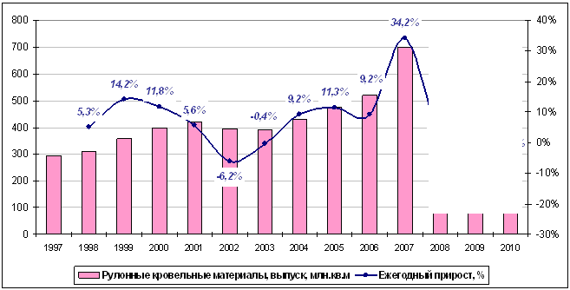
Источник: ABARUS Market Research, ФСГС РФ.
Резкий скачок производства в 2007 году объясняется тем, что статистика стала учитывать выпуск новых видов кровельных и гидроизоляционных материалов (помимо рубероида, стеклорубероида, пергамина), предоставив им категорию «пленки кровельные и оберточные гидроизоляционные». При этом стоит отметить, что полимерные мембраны тоже начинают учитываться с 2007 года, однако их учет на всплеск статистики производства не повлиял, так как в 2007-2008 гг. зафиксирован выпуск всего *** тыс.кв.м этого материала, что для такого рынка совсем не много. Таким образом, можно считать, что с 2000 до 2006 года общий выпуск кровельных материалов был на самом деле больше примерно на ***-*** млн. кв.м. (***-*** млн. с 2000 г. по 2006 г.). Более подробно о структуре производства мы поговорим чуть ниже.
География производства
За период с 2005 г. по 2009 г. доля Приволжского Федерального округа - - - - - - - - - - - - - - - - - с ***% до ***% в общем объёме выпуска мягкой кровли по России, а доля Центрального Федерального округа, наоборот, - - - - - - - - - - - - практически на ту же долю: в 2005 году его выпуск составлял ***% от общероссийского, а в 2009 году – уже ***%. Но в 2010 году Приволжский округ - - - - - - - - - - - -. Постепенно растет доля Северо-Западного и Сибирского округа. Доля Южного округа (вместе с Северо-Кавказским) остается стабильной, а Дальневосточного – - - - - - - - - - - - - - - - - - - - - -.
Рисунок 25. Структура производства мягких кровельных материалов по Федеральным округам РФ, 2005-2010 гг.
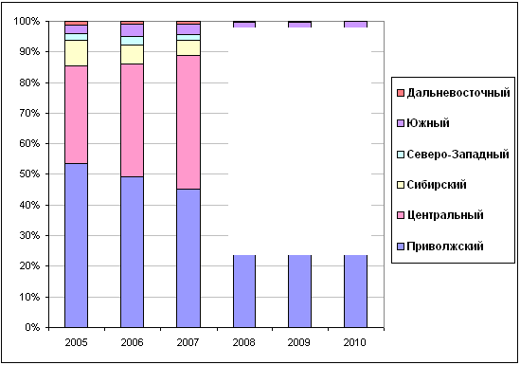
Источник: ABARUS Market Research, ФСГС РФ.
Структура производства по видам
Эксперты утверждают, что тенденция последних лет – постепенный отказ строительных организаций от применения рубероида и пергамина в пользу более дорогих и качественных современных материалов. Среди битуминозных материалов все большей популярностью у строителей пользуется - - - - - - - - - - - - - - - - - - - - - - - . Статистика производства эту тенденцию - - - - - - - - - - - - - , однако процесс отказа от дешевых материалов - - - - - - - - - - - - - - - -.
В Таблице 7 представлены объемы производства разных кровельных материалов согласно статистическому распределению. Объем 2006 года специалистами ABARUS Market Research не включен в исследуемый ряд, поскольку необходимо было учесть выпуск материалов в категории «пленки кровельные и оберточные гидроизоляционные», а также полимерных пленок, которые производились, но не подсчитывались Росстатом в 2006 году.
Таблица 7. Производство основных видов кровельных материалов в РФ в 2006-2010 гг., тыс.кв.м.
 | 2006 | 2007 | 2008 | 2009 | 2010 расчет
Рубероид | 413 853,1 | 449 593,6 | *** | *** | ***
Стеклорубероид | 84 700,3 | 90 827,7 | *** | *** | ***
Пергамин | 12 090,0 | 13 640,9 | *** | *** | ***
Остальные материалы | 10 903,7 | 146 494,4 | *** | *** | ***
Всего | 521 547,1 | 700 556,6 | *** | *** | ***
Источник: ABARUS Market Research, ФСГС РФ.
Рисунок 26. Выпуск мягких кровельных материалов по видам, 2007-2010 гг., тыс. кв. м.
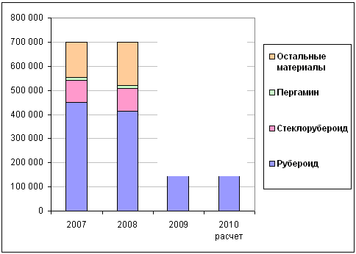
Источник: ABARUS Market Research, ФСГС РФ.
- - - - - - - - - - - - - -
- - - - - - - - - - - - - -
- - - - - - - - - - - - - -
§ 3.3. Экспорт и импорт
Импорт
В таблице и на рисунке ниже показана динамика импорта рулонных кровельных и облицовочных материалов на основе битума в 2000-2010 гг. (код ТН ВЭД 6807101000).
Таблица 8. Статистика импорта битумных рулонных кровельных и облицовочных материалов из РФ, в стоимостном и натуральном выражениях (2000-2010 гг.).
 | 2000 | 2001 | 2002 | 2003 | 2004 | 2005 | 2006 | 2007 | 2008 | 2009 | 2010
Битумные кровельные материалы, млн. кв. м | 0,98 | 1,58 | 4,11 | 5,15 | 11,21 | 10,38 | 2,65 | 3,77 | *** | *** | ***
В стоимостном выражении, млн. $ | 1,77 | 2,57 | 4,46 | 3,96 | 5,03 | 7,71 | 6,60 | 7,36 | *** | *** | ***
Источник: ABARUS Market Research, ФТС РФ.
Рисунок 28. Динамика импорта рулонных битумных кровельных материалов, 2000-2010 гг., млн кв. м и млн долл.
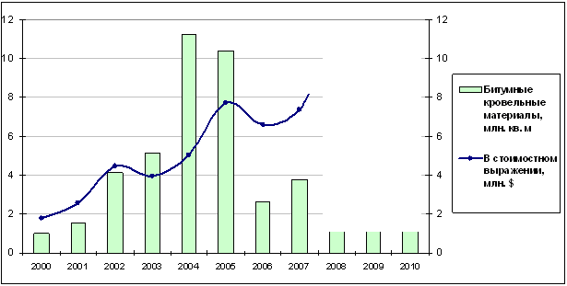
Источник: ABARUS Market Research, ФТС РФ.
- - - - - - - - - - - - - -
- - - - - - - - - - - - - -
- - - - - - - - - - - - - -
Экспорт
Таблица 9. Статистика экспорта битумных рулонных кровельных и облицовочных материалов из РФ, в стоимостном и натуральном выражениях (2000-2010 гг.).
 | 2000 | 2001 | 2002 | 2003 | 2004 | 2005 | 2006 | 2007 | 2008 | 2009 | 2010
Битумные кровельные материалы, млн кв. м | 14 | 15 | 21,2 | 29,9 | 45,1 | 56,7 | 62,9 | 74,7 | *** | *** | ***
В стоимостном выражении, млн. $ | 7,5 | 8,7 | 11,4 | 17,7 | 34 | 47,9 | 67,5 | 89,1 | *** | *** | ***
Источник: ABARUS Market Research, ФТС РФ.
Перед кризисом экспорт битуминозных кровельных материалов активно рос. За период с 2000 по 2007 г. объем российского экспорта битуминозных рулонных кровельных материалов увеличился в *** раз и превысил *** млн. кв.м в 2007 году. В 2008-2010 гг. объемы экспорта снизились.
Рисунок 31. Динамика экспорта рулонных битумных кровельных материалов, 2000-2010 гг., млн. кв. м.
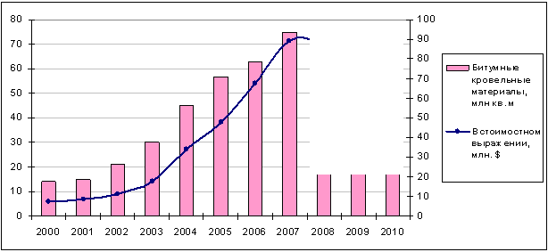
Источник: ABARUS Market Research, ФТС РФ.
Крупнейшими потребителями российских рулонных материалов являются страны СНГ: Казахстан, Украина, Азербайджан, Молдавия, Литва, Латвия, а также Польша, Болгария и др.
- - - - - - - - - - - - - -
- - - - - - - - - - - - - -
- - - - - - - - - - - - - -
§ 3.4. Объём рынка
- - - - - - - - - - - - - -
- - - - - - - - - - - - - -
- - - - - - - - - - - - - -
Оценки объема рынка рулонных битуминозных кровельных материалов в разных источниках различаются. В данном исследовании для расчета объёма всех рынков, в том числе и битуминозных рулонных кровельных материалов использовалась следующая схема: «Размер рынка = объем производства + импорт – экспорт», что привело к следующим результатам.
- - - - - - - - - - - - - -
- - - - - - - - - - - - - -
- - - - - - - - - - - - - -
Рисунок 33. Динамика российского рынка битуминозных рулонных кровельных материалов, 2000-2010 гг., млн. кв. м.
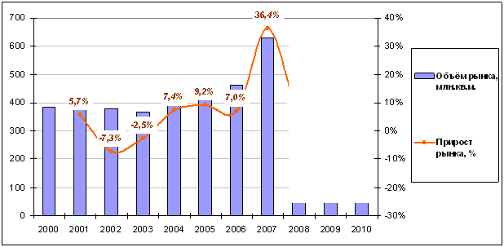
Источник: Расчеты ABARUS Market Research.
В 2010 году был зафиксирован - - - - - - - - - - - - - - - - - - - - - - - - - - - - - , это объясняет - - - - - - - - - - - - - - результат прошедшего года в отношении объема рынка – ***% по отношению к предыдущему году и *** млн. кв. м в количественном выражении. Очевидно, что 2007-2008 годы были - - - - - - - - - - - - - - - - - - - - - - - - - - - - - - - - - - - - - - - - - - - - - - - - - - - - - - - - - - - - - - - - - - - - - -.
§ 3.5. Основные игроки рынка
Крупнейшим поставщиком наплавляемых битуминозных материалов является компания «***». Крупными производителями рубероида выступают: «***», «***», ЗАО «***», ЗАО «***», ЗАО «***» (- - - - - - - - - - - - обл.), ЗАО «***» (- - - - - - - - ). Кроме того, интерес могут представлять заводы «***» и «***», «***», «***», «***», «***», «***», «***» и др., а также - - - - - - - - - - - - - - - - - - - - - .
Таблица 11. Перечень основных производителей рулонных битумных кровельных материалов России, 2001-2010 гг., с объёмами производства, тыс.кв.м.
 | Регион | 2001 | 2002 | 2003 | 2004 | 2005 | 2006 | 2007 | 2008 | 2009 | 2010
ООО «Гекса-Нетканые материалы» | Тверская область | - | - | - | - | - | - | 69 514,0 | *** | *** | ***
ЗАО «Мягкая кровля» | Самарская область | 54 752,0 | 59 521,0 | 52 276,0 | 50 198,0 | 52 923,8 | 57 574,0 | 63 331,4 | *** | *** | ***
ООО «Фройденберг Политекс» | Нижегородская область | - | - | - | - | - | - | 48 867,0 | *** | *** | ***
ООО «Завод ТЕХНОПЛЕКС» | Башкортостан | - | - | - | - | - | - | - | *** | *** | ***
ЗАО «Рязанский картонно-рубероидный завод» | Рязанская область | 67 087,0 | 59 489,0 | 74 937,0 | 68 752,0 | 64 681,9 | 59 715,0 | 57 332,4 | *** | *** | ***
ООО «Империал» | Нижегородская область | - | - | - | 59 612,0 | 55 868,4 | 67 384,0 | 66 791,0 | *** | *** | ***
ООО «Технокром» | Ульяновская область | - | - | - | - | - | - | 37 015,0 | *** | *** | ***
ООО «Урало-Сибирская кровельная компания» | Башкортостан | 52 783,4 | 27 528,9 | 57 924,5 | 46 218,0 | 84 518,0 | 96 368,0 | 97 309,0 | *** | *** | ***
ООО «ТехноНИКОЛЬ-Воскресенск» | Московская область | - | - | - | - | - | - | 27 002,1 | *** | *** | ***
ЗАО «Оргкровля» | Рязанская область | 12 921,0 | 16 146,0 | 21 654,0 | 25 276,9 | 25 388,1 | 27 594,0 | 27 293,2 | *** | *** | ***
ООО «Завод Технофлекс» | Рязанская область | - | - | 20 050,0 | 2 000,0 | - | - | 18 309,0 | *** | *** | ***
ООО «Минводы-Кровля» | Ставропольский край | - | - | - | - | 7 053,8 | 17 125,0 | 19 620,1 | *** | *** | ***
ЗАО «Алтайкровля» | Алтайский край | 36 620,0 | 36 625,0 | 33 236,0 | 25 461,8 | 23 200,8 | 22 193,6 | 20 928,6 | *** | *** | ***
ООО «Завод ТехноНИКОЛЬ-Сибирь» | Кемеровская область | - | - | - | - | - | - | - | *** | *** | ***
ООО «ТехноНиколь-Выборг» | Ленинградская область |  |  |  |  |  | 3657,6 | 3 523,5 | *** | *** | ***
ОАО «Омсккровля» | Омская область | 29 061,0 | 24 969,0 | 20 178,0 | 17 983,2 | 16 035,6 | 10 430,9 | 13 072,0 | *** | *** | ***
ООО «ПО «Киришинефтеоргсинтез» | Ленинградская область | 12 789,0 | 12 504,0 | 12 075,0 | 11 152,0 | 10 053,5 | 10 045,0 | 10 118,3 | *** | *** | ***
ООО «Виллако» | Владимирская область | - | - | - | - | - | - | 973,7 | *** | *** | ***
ООО «Далькровля» | Хабаровский край | - | - | - | - | 4 726,0 | 5 551,0 | 5 614,8 | *** | *** | ***
ООО «Полимеркровля – Дорогобуж» | Смоленская область | - | - | - | - | - | - | 627,2 | *** | *** | ***
ЗАО «Камско-Волжское акционерное общество резинотехники «КВАРТ» | Татарстан | - | - | - | - | 143,0 | 150,3 | 150,4 | *** | *** | ***
ЗАО «Волжский регенератно-шиноремонтный завод» | Волгоградская область | - | 131,0 | 23,0 | 17,8 | 12,0 | 13,0 | 24,0 | *** | *** | ***
Источник: ABARUS Market Research, ФСГС РФ.
Рисунок 35. Структура производства мягких кровельных материалов основными производителями России, 2010 год. %.
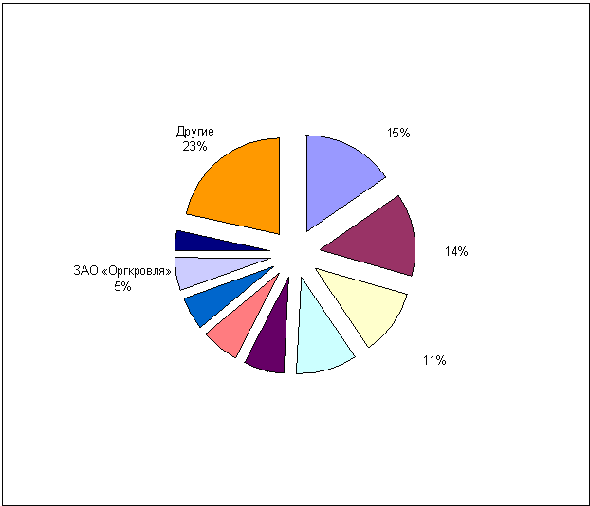
Источник: ABARUS Market Research, ФСГС РФ.
- - - - - - - - - - - - - -
- - - - - - - - - - - - - -
- - - - - - - - - - - - - -
§ 3.6. Ценовая ситуация на рынке
Динамика отпускных цен производителей показывает, что цены на рубероид отстают от средних общих цен на мягкие рулонные материалы. Особенно сильно разрыв заметен в 2007-2008 г. В 2009 г., в условиях кризиса, цены на мягкие рулонные материалы резко упали, а цены на рубероид продолжили увеличиваться, и разница сократилась. Но эта ситуация была недолгой. В течение 2010 года цены на более качественные материалы восстанавливаются, а стоимость рубероида практически замерла на месте. Поэтому ценовая картина через какое-то время примет прежний вид – цены на современные материалы будут отрываться от нижнего сегмента.
Рисунок 36. Сравнительная динамика цен производителей на рубероид и мягкие кровельные материалы в 1999-2010 гг., руб. / тыс. м2.
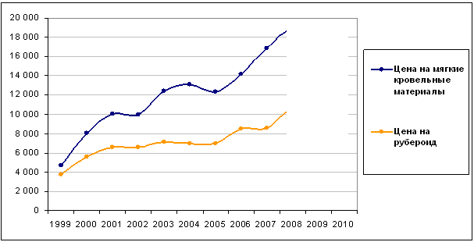
Источник: ABARUS Market Research, ФСГС РФ.
- - - - - - - - - - - - - -
- - - - - - - - - - - - - -
- - - - - - - - - - - - - -
ГЛАВА IV. ШИФЕР
§ 4.1. Общая характеристика. Особенности производства и применения
- - - - - - - - - - - - - -
- - - - - - - - - - - - - -
- - - - - - - - - - - - - -
§ 4.2. Производство
Динамика производства
- - - - - - - - - - - - - -
- - - - - - - - - - - - - -
- - - - - - - - - - - - - -
Таблица 17. Статистика производства асбестоцементных листов в РФ (1997-2010 гг.).
Год | 1997 | 1998 | 1999 | 2000 | 2001 | 2002 | 2003
Асбестоцементные листы, млн. усл. плиток | 1 395,7 | 1 238,8 | 1 654,2 | 1 753,0 | 1 676,2 | 1 846,6 | 1 928,4
% к предыдущему году |  | -11,2% | 33,5% | 6,0% | -4,4% | 10,2% | 4,4%
 | 2004 | 2005 | 2006 | 2007 | 2008 | 2009 | 2010
Асбестоцементные листы, млн. усл. плиток | 1 964,2 | 1 937,6 | 2 007,3 | 1 844,4 | *** | *** | ***
% к предыдущему году | 1,9% | -1,4% | 3,6% | -8,1% | *** | *** | ***
Источник: ABARUS Market Research, ФСГС РФ.
Отрезок 2002-2006 гг. стал последним интервалом на протяжении всего рассматриваемого периода, когда объем производства и потребления данного материала медленно, но стабильно увеличивался (при этом в 2005 году наблюдался некоторый спад производства, но в 2006 ситуация выправилась), что обусловлено ростом объемов гражданского и сельского строительства страны.
- - - - - - - - - - - - - -
- - - - - - - - - - - - - -
- - - - - - - - - - - - - -
Рисунок 43. Динамика производства асбестоцементных листов в РФ, 1999-2010 гг., млн. усл. плит.
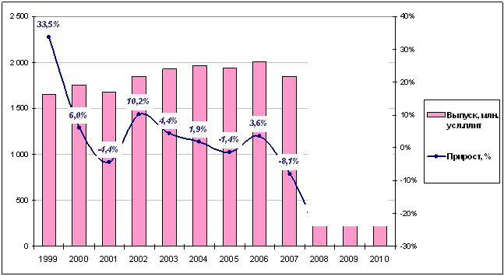
Источник: ABARUS Market Research, ФСГС РФ.
По прогнозу экспертов ABARUS Market Research, объем производства асбестоцементных листов к 2010 должен был - - - - - - - - - - - - - - - - - по отношению к 2007 году и составит *** млн. условных плиток. По причине кризиса это - - - - - - - - - - - - - - оказалось – на ***%.
- - - - - - - - - - - - - -
- - - - - - - - - - - - - -
- - - - - - - - - - - - - -
Географическое распределение производства
В 2005 году Южный федеральный округ и Центральный федеральный округ имели одинаковую долю (примерно по 30%) в общем объёме производства шифера, однако, за следующие пять лет объём выпуска в Южном ФО продолжал - - - - - - - - - - - - -, и к настоящему времени он ***% от общероссийского производства. Позиции Южного ФО - - - - - - - - - - - - - - - - - - - - -.
Шифер – довольно массивный строительный материал, поэтому местоположение производства по отношению к потенциальному потребителю играет немаловажное значение. Наблюдаемые изменения могут говорить о том, что рынок Центрального федерального округа активнее всех отказывается от потребления шифера. Постепенно к европейской части покупателей присоединяется Урал и Поволжье. А вот юг России - - - - - - - - - - - - - - - - - - - - - - - - - -.
Рисунок 45. Динамика структуры производства шифера по федеральным округам РФ, 2006-2010 гг., %.
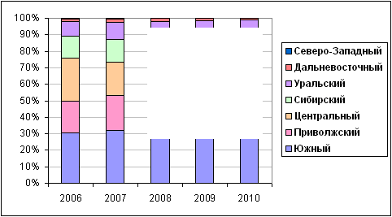
Источник: ABARUS Market Research, ФСГС РФ.
- - - - - - - - - - - - - -
- - - - - - - - - - - - - -
- - - - - - - - - - - - - -
§ 4.3. Экспорт и импорт
- - - - - - - - - - - - - -
- - - - - - - - - - - - - -
- - - - - - - - - - - - - -
- - - - - - - - - - - - - -
- - - - - - - - - - - - - -
- - - - - - - - - - - - - -
§ 4.4. Объём рынка
Для того чтобы рассчитать объем рынка шифера, необходимо перевести разрозненные единицы измерения производства, импорта и экспорта к общепринятым для кровельных материалов единицам – квадратным метрам. При этом объем выпуска будет пересчитываться в кв.м из условных плит, а импорт и экспорт – из килограммов.
За условную единицу измерения асбестоцементных листовых изделий на территории СНГ принята условная плитка объемом 700 куб. см. Для перевода на квадратные метры возьмем стандартную толщину шифера 5,8 мм. Таким образом, в одном квадратном метре шифера толщиной 5,8 мм содержится 8,3 условных плиток.
Один лист восьмиволнового шифера размером 1,75 м на 1,13 м толщиной 5,8 мм равен 20,3 условной плитки, семиволнового шифера размером 1,75 м на 0,98 м толщиной 5,8 мм – 18 условным плиткам.
Импортно-экспортные операции учитываются в весе. В среднем 1 квадратный метр шифера весит 10-14 кг. При среднем параметре массы (12 кг на 1 кв.м) объемы импорта и экспорта уменьшаются пропорционально в 12 раз.
Цифры пересчета приведены ниже в таблице.
Таблица 20. Перерасчет единиц измерения для рынка асбестоцементного шифера.
Годы | Производство |  | Экспорт |  | Импорт
Годы | млн условных плит | млн кв.м (/ на 8,3) | млн тонн | млн кв.м (/ на 12) | млн тонн | млн. кв.м (/ на 12)
2000 | 1753 | 211,2 | 80,2 | 6,7 | 0,31 | 0,03
2001 | 1676,2 | 202,0 | 88,9 | 7,4 | 0,14 | 0,01
2002 | 1846,6 | 222,5 | 162,2 | 13,5 | 3,95 | 0,33
2003 | 1928,4 | 232,3 | 254,1 | 21,2 | 10,17 | 0,85
2004 | 1964,2 | 236,7 | 357,4 | 29,8 | 33,21 | 2,77
2005 | 1937,6 | 233,4 | 438,9 | 36,6 | 14,11 | 1,18
2006 | 2007,3 | 241,8 | 519,6 | 43,3 | 0,25 | 0,02
2007 | 1844,4 | 222,2 | 499,5 | 41,6 | 0 | 0
2008 | *** | *** | *** | *** | *** | ***
2009 | *** | *** | *** | *** | *** | ***
2010 | *** | *** | *** | *** | *** | ***
Источник: ABARUS Market Research.
Ниже в таблице происходит расчет рыночных показателей. Объем импорта увеличен с учетом поставок из Беларуси.
Таблица 21. Расчет объёма российского рынка шифера, 2000-2010 гг., млн. усл. плит.
год | Производство, млн. усл. плит | Экспорт, млн. усл. плит | Импорт, млн. усл. плит | Объём рынка, млн. усл. плит | Прирост рынка, %
2000 | 211,2 | 6,7 | 0,75 | 205,3
2001 | 202,0 | 7,4 | 0,98 | 195,5 | -5%
2002 | 222,5 | 13,5 | 1,53 | 210,5 | 8%
2003 | 232,3 | 21,2 | 2,29 | 213,5 | 1%
2004 | 236,7 | 29,8 | 4,21 | 211,1 | -1%
2005 | 233,4 | 36,6 | 2,86 | 199,7 | -5%
2006 | 241,8 | 43,3 | 1,95 | 200,5 | 0%
2007 | 222,2 | 41,6 | 2,41 | 183,0 | -9%
2008 | *** | *** | *** | *** | ***
2009 | *** | *** | *** | *** | ***
2010 прогноз | *** | *** | *** | *** | ***
Источник: ABARUS Market Research, ФТС РФ, ФСГС РФ.
Рисунок 51. Динамика объёма российского рынка шифера, 2000-2010 гг., млн. усл. плит.
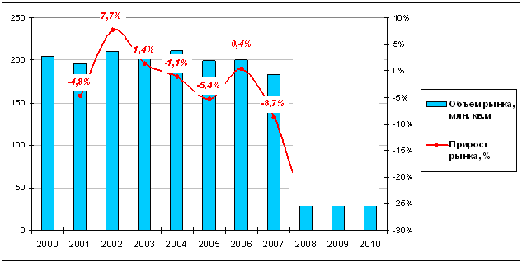
Источник: Расчеты ABARUS Market Research.
- - - - - - - - - - - - - -
- - - - - - - - - - - - - -
- - - - - - - - - - - - - -
ГЛАВА V. МЯГКИЕ КРОВЕЛЬНЫЕ ШТУЧНЫЕ МАТЕРИАЛЫ
§ 5.1. Еврошифер
- - - - - - - - - - - - - -
- - - - - - - - - - - - - -
- - - - - - - - - - - - - -
Производство
- - - - - - - - - - - - - -
- - - - - - - - - - - - - -
- - - - - - - - - - - - - -
В 2008 г. Onduline Group построила в Нижнем Новгороде завод по производству кровельных материалов стоимостью 40 млн. долл. и годовой мощностью 15 млн. кв. м кровельных листов. Завод Onduline в Нижнем Новгороде стал ее первым собственным производством в России и самым крупным из ее проектов в мире: сейчас в состав группы входят еще девять предприятий годовой мощностью 10 млн кв. м каждое. Впрочем, на отечественном рынке кровельных материалов компания присутствует с 1994 года через свою российскую дочернюю компанию – ЗАО «Ондулин-Строительные материалы».
Планировалось, что к концу 2008 года производство на заводе в Нижнем Новгороде выйдет на мощность 8 млн. листов в год. Однако кризис внес свои коррективы.
- - - - - - - - - - - - - -
- - - - - - - - - - - - - -
- - - - - - - - - - - - - -
§ 5.2. Мягкая кровля (гибкая черепица)
- - - - - - - - - - - - - -
- - - - - - - - - - - - - -
- - - - - - - - - - - - - -
Производство
- - - - - - - - - - - - - -
- - - - - - - - - - - - - -
- - - - - - - - - - - - - -
Успешные продажи материала настроили холдинг «ТехноНИКОЛЬ» на оптимистичный лад: в 2005 г. они оценивали российский рынок гибкой черепицы в 7 млн. кв. м., ожидая к 2010 г. его подъем до 10 млн.
Корпорация «ТехноНИКОЛЬ» производит гибкую черепицу под маркой Shinglas с 2002 года на мощностях Рязанского картонно-рубероидного завода. Специализированное предприятие холдинга, завод «Шинглас» в Рязани, начал свою работу в августе 2006 года.
- - - - - - - - - - - - - -
- - - - - - - - - - - - - -
- - - - - - - - - - - - - -
На самом деле самый первый специализированный российский завод по выпуску гибкой черепицы принадлежит итальянской компании Тегола, он начал выпуск в 2005 году. Итальянская компания Tegola, крупный производитель кровельных покрытий и гидрозащиты, открыла свой завод в Подмосковье.
- - - - - - - - - - - - - -
- - - - - - - - - - - - - -
- - - - - - - - - - - - - -
Таблица 25. Выпуск гибкой черепицы заводами, расположенными на территории России, в 2005-2010 г., тыс.кв.м.
Производитель | Регион | 2005 | 2006 | 2007 | 2008 | 2009 | 2010
ООО «Завод Шинглас» | Рязанская область | - | 2 500 | 6 185,3 | *** | *** | ***
ООО «ТЕГОЛА Руфинг Продактс» | Московская область | 1 002 | 3 183 | 4 426,0 | *** | *** | ***
Другие предприятия |  | 500 | 600 | 800 | *** | *** | ***
Итого |  | 1 002 | 6 283 | 11 411 | *** | *** | ***
Источник: ABARUS Market Research, ФСГС РФ.
- - - - - - - - - - - - - -
- - - - - - - - - - - - - -
- - - - - - - - - - - - - -
Рисунок 58. Динамика выпуска гибкой черепицы на территории России, в 2005-2010 г., тыс.кв.м и %.
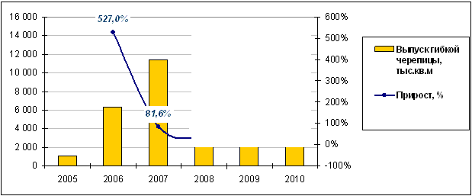
Источник: ABARUS Market Research, ФСГС РФ.
§ 5.3. Импорт и экспорт мягких кровельных штучных материалов
Импорт
По данным Федеральной службы таможенной статистики, импорт товаров по коду 680790000 осуществляется в килограммах. Перевод импорта еврошифера в квадратные метры осуществлялся, исходя из среднего веса 6 кг/1 кв.м, а гибкой черепицы – 8 кг/ 1 кв.м.
Таблица 26. Статистика импорта мягких кровельных материалов (включая ондулин) в Россию, 2000-2010 гг.
 | 2000 | 2001 | 2002 | 2003 | 2004 | 2005 | 2006 | 2007 | 2008 | 2009 | 2010
Импорт еврошифера | 1 908 | 2 228 | 3 012 | 3 873 | 7 369 | 9 197 | 9 595 | 8 458 | *** | *** | ***
Импорт гибкой черепицы | 1 429 | 2 074 | 2 617 | 3 221 | 3 530 | 4 973 | 5 417 | 7 937 | *** | *** | ***
Всего | 1834 | 4302 | 5629 | 7094 | 10898 | 14169 | 15011 | 16395 | *** | *** | ***
Источник: Расчет ABARUS Market Research на основе данных ФТС РФ.
Рисунок 59. Динамика импорта мягких кровельных материалов (включая ондулин) в Россию, 2000-2010 гг., тыс. кв. м и %.
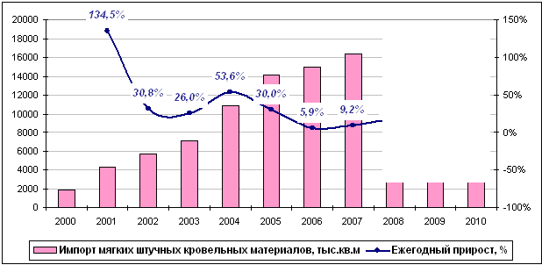
Источник: ABARUS Market Research, ФТС РФ.
- - - - - - - - - - - - - -
- - - - - - - - - - - - - -
- - - - - - - - - - - - - -
Рисунок 60. Структура импорта мягких кровельных материалов в Россию по сегментам (еврошифер и гибкая черепица), 1998-2010 гг.
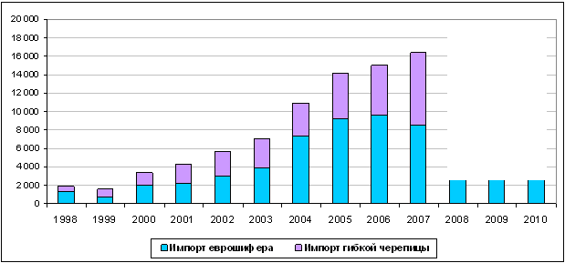
Источник: ABARUS Market Research, ФТС РФ.
- - - - - - - - - - - - - -
- - - - - - - - - - - - - -
- - - - - - - - - - - - - -
Рисунок 61. Структура импорта мягких кровельных материалов в Россию по сегментам (еврошифер и гибкая черепица), 1998-2010 гг.
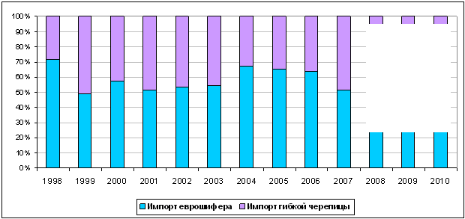
Источник: ABARUS Market Research, ФТС РФ.
- - - - - - - - - - - - - -
- - - - - - - - - - - - - -
- - - - - - - - - - - - - -
Экспорт
Еврошифер – это строительный материал, который в России производится только одним предприятием, поэтому экспорт мягких штучных кровельных материалов представляют из себя по большей части гибкую черепицу. До 2006 года поставки по данной категории, скорее всего, являлись реэкспортом.
Таблица 27. Статистика экспорта мягких кровельных материалов (Ондулин и гибкая черепица) в Россию, 2003-2010гг.
 | 2003 | 2004 | 2005 | 2006 | 2007 | 2008 | 2009 | 2010
Экспорт мягких штучных кровельных материалов, тыс.кв.м | 26 | 193 | 419 | 1 450 | 2 785 | *** | *** | ***
Прирост, % | 95,6% | 652,1% | 117,0% | 245,8% | 92,0% | *** | *** | ***
Источник: ABARUS Market Research, ФТС РФ.
Объём экспорта мягких кровельных материалов из России в страны ближнего зарубежья постоянно увеличивается. В 2006 году из РФ было вывезено *** млн. кв. м. мягких кровельных материалов, в 2008 году – порядка *** млн. Кризисное снижение было небольшим, в 2010 году прирост составил около ***%.
Рисунок 62. Динамика экспорта мягких кровельных материалов (Ондулин и гибкая черепица) из России, 1998-2010 гг.
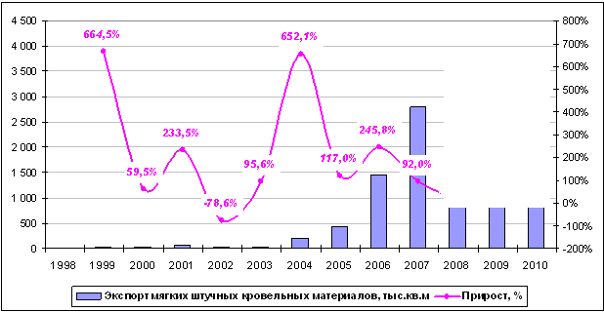
Источник: ABARUS Market Research, ФТС РФ.
§ 5.4. Объём рынка
Поскольку в России еврошифер только начал производиться, а мягкая черепица (шингласс) выпускается небольшим числом предприятий - - - - - - - - - - - -. Очевидно, что объём рынка мягких битумных нерулонных материалов увеличивается. Темпы прироста очень значительны.
Таблица 28. Расчет объема российского рынка «ондулина» в 2001-2010 гг., тыс. кв.м
 | 2001 | 2002 | 2003 | 2004 | 2005 | 2006 | 2007 | 2008 | 2009 | 2010
Производство | 0 | 0 | 0 | 0 | 0 | 0 | 0 | *** | *** | ***
Импорт | 2 228 | 3 012 | 3 873 | 7 369 | 9 197 | 9 595 | 8 458 | *** | *** | ***
Экспорт | 0 | 0 | 0 | 0 | 0 | 0 | 0 | *** | *** | ***
Рынок | 2 228 | 3 012 | 3 873 | 7 369 | 9 197 | 9 595 | 8 458 | *** | *** | ***
Прирост, % | 16,8% | 35,2% | 28,6% | 90,3% | 24,8% | 4,3% | -11,8% | *** | *** | ***
Источник: Расчеты ABARUS Market Research.
Создается впечатление, что рынок «ондулина» в 2009 году - - - - -. Это связано как с - - - - - - - - -, так и с - - - - - - - - - - - - - - - - - - - -.
Рисунок 64. Расчет объема российского рынка «ондулина» в 2000-2010 гг., тыс. кв.м
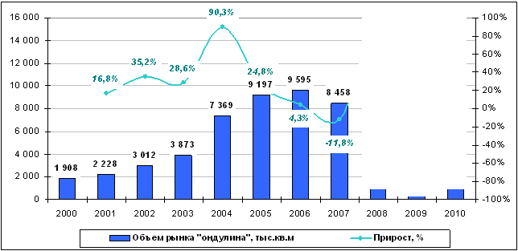
Источник: Расчеты ABARUS Market Research.
Таблица 29. Расчет объема российского рынка гибкой черепицы в 2001-2010 гг., тыс. кв.м
 | 2001 | 2002 | 2003 | 2004 | 2005 | 2006 | 2007 | 2008 | 2009 | 2010
Производство | 0 | 0 | 500 | 700 | 1 002 | 6 283 | 11 411 | *** | *** | ***
Импорт | 2 074 | 2 617 | 3 221 | 3 530 | 4 973 | 5 417 | 7 937 | *** | *** | ***
Экспорт | 0 | 0 | 26 | 193 | 419 | 1450 | 2785 | *** | *** | ***
Рынок | 2 074 | 2 617 | 3 695 | 4 037 | 5 556 | 10 250 | 16 563 | *** | *** | ***
Прирост, % | 45,1% | 26,2% | 41,2% | 9,3% | 37,6% | 84,5% | 61,6% | *** | *** | ***
Источник: Расчеты ABARUS Market Research.
Рынок гибкой черепицы испытывает - - - - - - - - - - - - - - - - - - - - - - - - - , чем рынок еврошифера.
Рисунок 65. Расчет объема российского рынка гибкой черепицы в 2000-2010 гг., тыс. кв.м
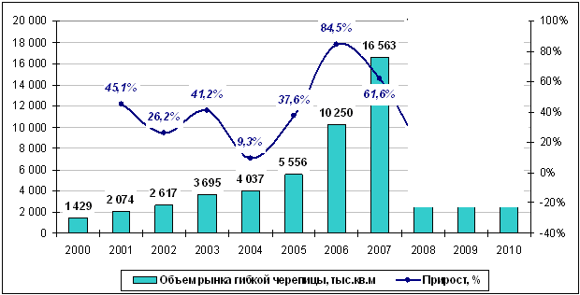
Источник: Расчеты ABARUS Market Research.
- - - - - - - - - - - - - -
- - - - - - - - - - - - - -
- - - - - - - - - - - - - -
§ 5.5. Ценовая ситуация на рынке
Рисунок 69. Распределение цен на еврошифер у дилеров, руб. за кв.м, ноябрь 2010 г.
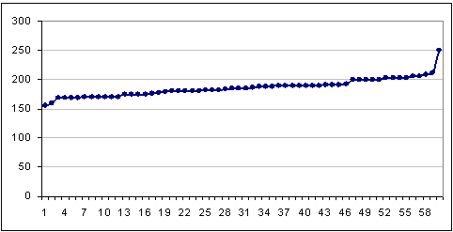
Источник: Мониторинг ABARUS Market Research.
Цена на еврошифер находится в пределах 150-220 руб. за кв.м, средняя цена составляет 186 руб. или 4,5-5 евро. Отпускная цена гибкой черепицы на российском рынке составляет 6,5-7,5 евро за 1 кв. м, розничная – 7-8 евро.
ГЛАВА VI. МЕТАЛЛИЧЕСКАЯ КРОВЛЯ. ПРОФНАСТИЛ и МЕТАЛЛОЧЕРЕПИЦА
§ 6.1. Общая характеристика
- - - - - - - - - - - - - -
- - - - - - - - - - - - - -
- - - - - - - - - - - - - -
Фальцевые кровли – это кровли, в которых продольные соединения отдельных элементов покрытия (картин) выполнены с помощью фальцев. В свою очередь, фальц может быть лежачим и стоячим, двойным и одинарным. При этом для кровель с минимальным уклоном рекомендуется двойной стоячий фальц.
По мнению специалистов, для плоских крыш обеспечение надежной защиты от протекания при использовании металлического покрытия возможно только с применением технологий, обладающими следующими обязательными свойствами:
- абсолютная герметичность продольного стыка;
- отсутствие поперечных стыков и нахлестов;
- высокая коррозионная стойкость покрытия.
Такой подход связан с тем, что кровельное покрытие подвергается наиболее сильному воздействию климатических факторов и, прежде всего, атмосферных осадков. А минимальный уклон затрудняет отвод дождевой воды (талых вод) с поверхности крыши.
Для устройства плоской кровли применяют специальные кровельные профили. При использовании оборудования для соединения (фальцовки) профилей обеспечивается высокая плотность и механическая прочность шва. При этом длина готовых к монтажу листов может быть практически неограниченной. Благодаря этому почти полностью исключаются поперечные швы.
- - - - - - - - - - - - - -
- - - - - - - - - - - - - -
- - - - - - - - - - - - - -

Таблица 30. Потребительские характеристики разных видов металлической кровли.
Вид металлической кровли | Долговечность | Вес 1 кв. м. | материал | достоинства | недостатки
фальцевая | кровля из черной листовой стали – до 15 лет,  оцинкованной – 25-30 лет. | 3 – 6 кг | листовая или рулонная сталь | гладкая поверхность,  легкие опорные конструкции,  подходит для сложных крыш,  невоспламеняемость,  простота ремонта | высокая теплопроводность,  малая сопротивляемость ударам, вызывающим повреждения
алюминиевая | 100-150 лет | 2,4 кг | алюминий: для фальцевых кровель и металлочерепицы | высокая долговечность,  неподверженность атмосферным,  широкая цветовая гамма,  цветостойкость | Алюминий-дорогой материал
Медные кровли | 100 – 150 лет | 5,3 кг | медь | не требует специального ухода,  дополнительной защиты и покраски,  высокая морозо- и теплостойкость (-70 ºС и до +150 ºС)  экологически чистый материал,  подходит для устройства кровли любой конфигурации,  медь проста в ремонте | высокая цена
Металлочерепица | до 30 лет | 4,5-5 кг | оцинкованная сталь с полимерным покрытием | прочная, не требует мощной стропильной системы, имеет приличный срок эксплуатации – 50 лет, экологичная, проста в монтаже, имеет широкую цветовую гамму и небольшой вес | большие отходы на сложных крышах, низкая шумоизоляция, высокая теплопроводимость, сложный ремонт (нужно менять весь лист, а не одну плитку), обязательна обработка обрезанных кромок листов.
Профнастил | До 30 лет | 5-13 кг | Горячеоцинкованная сталь с полимерным покрытием | простота монтажа,  отсутствие эксплуатационных затрат,  атмосферостойкость,  подходит для устройства кровли любой конфигурации
Титан-цинковый сплав | 90-100 лет в городской среде и 40-70 лет – в районах с повышенной влажностью | 5 кг | Сплав цинка, титана медью и алюминием (цинка 99,5%).  В рулонах и листах. | минимальные эксплуатационные расходы,  цинк пластичен, поддается механической обработке (для сложных кровель),  не обладает канцерогенными свойствами,  не вреден для человека,  приемлемая цена | нет должного уровня мастеров по кровле этим материалом,  не морозостойкий,  непростая подборка обрешетки под кровлю
Источник: ABARUS Market Research.
§ 6.2. Производство
- - - - - - - - - - - - - -
- - - - - - - - - - - - - -
- - - - - - - - - - - - - -
§ 6.3. Импорт и экспорт
По данным ФТС РФ затруднено выделить из общего импорта оцинкованной стали кровельную оцинкованную сталь. Но участники рынка пользуются таким разделением: по кодам 721070800 и 72107090 импортируются и экспортируются оцинкованные стальные листы с покрытием, то есть профнастил и металлочерепица. А по коду 7210499000 поступает оцинкованная сталь без покрытия, то есть кровельное железо и другие виды оцинкованного материала.
В целом, оцинкованная сталь в Россию поступает ежегодно с высокими темпами прироста, в среднем, за последние три года прирост составил ***%. Причина – рост спроса на металл в России, особенно в строительном секторе.
В 2009 году по известным причинам импорт упал, но уже в 2010 году с лихвой компенсировал это падение.
Рисунок 71. Динамика импорта оцинкованной стали с покрытием, 2000-2010 гг., тыс. кв.м.
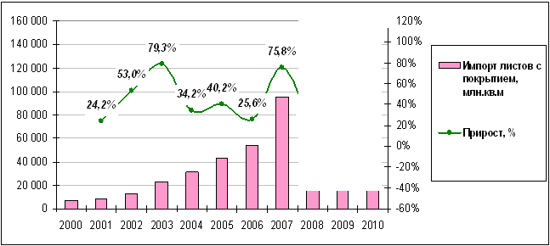
Источник: ABARUS Market Research, ФТС РФ.
- - - - - - - - - - - - - -
- - - - - - - - - - - - - -
- - - - - - - - - - - - - -
Рисунок 72. Структура импорта металлочерепицы и профнастила по основным странам-поставщикам, 2005-2010 гг.
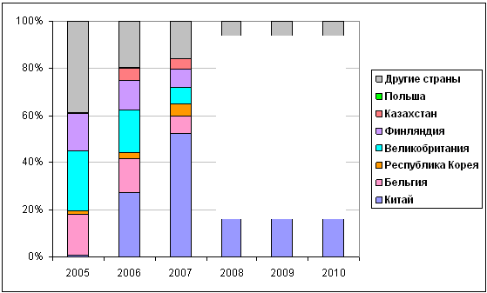
Источник: ABARUS Market Research, ФТС РФ.
Экспорт
- - - - - - - - - - - - - -
- - - - - - - - - - - - - -
- - - - - - - - - - - - - -
Рисунок 73. Динамика экспорта металлочерепицы и профнастила, 2000-2010 гг., тыс.кв.м
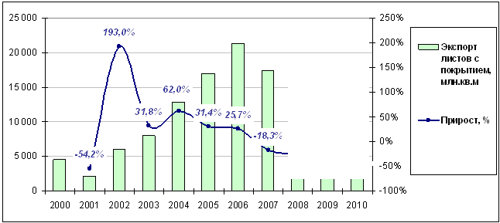
Источник: ABARUS Market Research, ФТС РФ.
Экспортируется продукция в Украину, Казахстан, Узбекистан, Латвию и другие страны, включая дальнее зарубежье. На Украине металлочерепицу и профнастил изготовляют три крупнейших завода, которые экспортируют в Россию материалы: - - - - - - - - - - - - - - - - - - - - - - - - - - - - - - - - - - - - - - -. Причем металлочерепица и профнастил «***» производятся из высококачественной оцинкованной стали с полимерным покрытием, поставляемой в том числе из России.
Рисунок 74. Структура экспорта профилированных листов из России по основным рынкам сбыта, 2005-2010 гг., %.
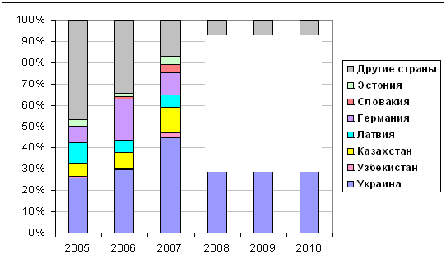
Источник: ABARUS Market Research, ФТС РФ.
§ 6.4. Основные игроки рынка
- - - - - - - - - - - - - -
- - - - - - - - - - - - - -
- - - - - - - - - - - - - -
§ 6.5. Объём рынка и спрос на оцинкованный металл, профнастил, металлочерепицу
- - - - - - - - - - - - - -
- - - - - - - - - - - - - -
- - - - - - - - - - - - - -

Таблица 34. Расчет объемов производства, экспорта, импорта и объема рынка для сегментов металлочерепицы и профнастила в млн. кв.м, 2000-2010 гг.
Профнастил | 2000 | 2001 | 2002 | 2003 | 2004 | 2005 | 2006 | 2007 | 2008 | 2009 | 2010
Производство | 25,9 | 30,2 | 37,1 | 44,4 | 50,9 | 58,5 | 66,2 | 91,6 | *** | *** | ***
Импорт | 1,3 | 1,7 | 2,6 | 4,6 | 6,2 | 8,7 | 10,9 | 19,1 | *** | *** | ***
Экспорт | 2,3 | 1,0 | 3,0 | 4,0 | 6,5 | 8,5 | 10,7 | 8,7 | *** | *** | ***
Рынок | 25,0 | 30,8 | 36,6 | 45 | 50,6 | 58,7 | 66,4 | 102,0 | *** | *** | ***
Металлочерепица | 2000 | 2001 | 2002 | 2003 | 2004 | 2005 | 2006 | 2007 | 2008 | 2009 | 2010
Производство | 3,1 | 3,8 | 4,4 | 4,7 | 6,2 | 10,8 | 13,7 | 22,3 | *** | *** | ***
Импорт | 5,4 | 6,7 | 10,3 | 18,4 | 24,7 | 34,6 | 43,5 | 76,5 | *** | *** | ***
Экспорт | 2,3 | 1,0 | 3,0 | 4,0 | 6,5 | 8,5 | 10,7 | 8,7 | *** | *** | ***
Рынок | 6,2 | 9,5 | 11,6 | 19,1 | 24,4 | 36,9 | 46,5 | 90 | *** | *** | ***
Профнастил и металлочерепица | 2000 | 2001 | 2002 | 2003 | 2004 | 2005 | 2006 | 2007 | 2008 | 2009 | 2010
Общее производство М+П | 29,0 | 34,0 | 41,4 | 49,1 | 57,1 | 69,3 | 79,8 | 113,9 | *** | *** | ***
Общий импорт П+М | 6,7 | 8,4 | 12,8 | 23,0 | 30,9 | 43,3 | 54,4 | 95,6 | *** | *** | ***
Общий экспорт М+П | 4,5 | 2,1 | 6,1 | 8,0 | 12,9 | 17,0 | 21,4 | 17,5 | *** | *** | ***
Общий рынок М+П | 31,22 | 40,34 | 48,2 | 64,1 | 75,04 | 95,58 | 112,86 | 192 | *** | *** | ***
Источник: Расчеты ABARUS Market Research.
§ 6.6. Ценовая ситуация на рынке
Разброс цен на металлочерепицу шире, чем на профнастил, ценовая линия которого более равномерна и в среднем на ***-***% ниже. Средняя цена на профнастил составляет *** руб. за квадратный метр, а на металлочерепицу – *** руб. за квадратный метр.
Рисунок 75. Распределение цен на металлочерепицу и профнастил у дилеров, руб. за кв.м, ноябрь 2010 г.
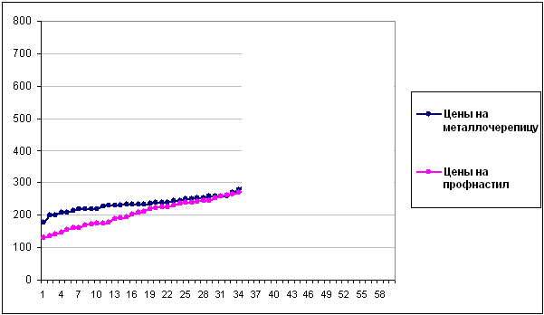
Источник: Мониторинг ABARUS Market Research.
§ 6.7. Перспективы сегмента
Импортной металлочерепицы на российском рынке по-прежнему много, несмотря на рост внутреннего производства. - - - - - - - - - - - - - - - - - - - - - - - - - - - - - - - - - - - - - - - - - - - - - - - - - - - - - - - - - - - - - - - - - - - - - - - - - - - - - - - - - - - - - - - - - - - - -
- - - - - - - - - - - - - -
- - - - - - - - - - - - - -
- - - - - - - - - - - - - -
ГЛАВА VII. ТВЕРДАЯ ЧЕРЕПИЦА
§ 7.1. Черепица. Характеристика
- - - - - - - - - - - - - -
- - - - - - - - - - - - - -
- - - - - - - - - - - - - -
§ 7.2. Производство
Сегмент твердой черепицы относится к наиболее трудно оцениваемым, поскольку более-менее правдоподобная статистика производства имеется только по цементно-песчаной черепице, да и то потому, что ее в России в основном производит одна крупная компания – совместное российско-германское предприятие «БРААС ДСК-1», заводы которого расположены в Москве и Краснодаре. Имеются сведения о производстве цементно-песчаной черепицы в Санкт-Петербурге компанией «Балтик Тайл» под маркой Sea Wave, но объемы выпуска этой компании неизвестны.
Глиняную черепицу в России производят - - - - - - - - - - - - - - - - - - - - - - - - - - - - - - - - - - - - - - - - - - - - - - - - - - - - - - - - - - - - - - - - - - - - - - - - - - - - - - - - - - - - - - - - - - - - - - - - - - - - - - - - - - - - - - - - - - - -
Производство полимерпесчаной черепицы в России освоено совсем недавно, это довольно новая технология. Технология производства этой черепицы пока «не обкатанная», известны случаи закрытия безымянных заводов, работавших недолгое время. Среди функционирующих на постоянной основе можно назвать: ***, ***, ***, ***…………..
Таблица 36. Объемы производства цементно-песчаной и прочей черепицы в России в 2002-2010 гг., тыс.кв.м.
Производитель | Тип черепицы | 2002 | 2003 | 2004 | 2005 | 2006 | 2007 | 2008 | 2009 | 2010
БРААС ДСК-1 (Москва) | цементно-песчаная | 778,0 | 318,0 | 642,3 | 923,6 | 1 016 | 1 193 | *** | *** | ***
БРААС ДСК-1 Краснодар | цементно-песчаная | 1,5 | 10,4 | 1,6 | 1,9 | 132,0 | 121 | *** | *** | ***
«Балтик Тайл» Санкт-Петербург) | цементно-песчаная | н/д | н/д | н/д | н/д | н/д | н/д | *** | *** | ***
Другие регионы России | полимернопесчаная | 5 | 10 | 40 | 80 | 120 | 160 | *** | *** | ***
Другие регионы России | керамическая | 156,9 | 139,3 | 159,9 | 202 | 303 | 243,3 | *** | *** | ***
Всего |  | 941,4 | 477,7 | 843,8 | 1207,5 | 1571 | 1717,3 | *** | *** | ***
Источник: ABARUS Market Research, ФСГС РФ.
Новизна технологии производства полимерпесчаной черепицы позволяет судить о том, что ее в России производится - - - - - - - - - - , чем керамической, хотя оценка объемов выпуска - - - - - - - - - - - - - - -.
Таким образом, можно предположить, что объем производства твердых видов черепицы в России выглядит следующим образом.
Рисунок 77. Динамика производства цементно-песчаной и прочей черепицы в России, 2002-2010 (прогноз) гг., тыс. кв. м.
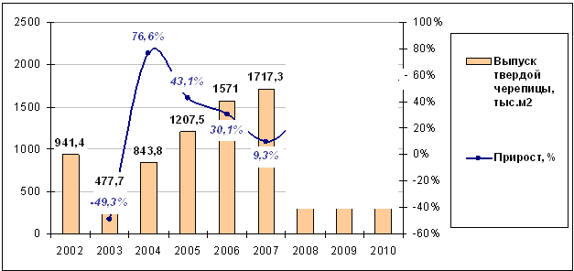
Источник: ABARUS Market Research, ФСГС РФ.
Объем выпуска черепицы всех видов с 2003 года ежегодно увеличивается с разными темпами прироста. - - - - - - - - - - - - - - - - - - - - - - - - - - - - - - - - - - - - - - - - - - - - - - - - - - - - - - - - - - - - - - - - - - - - - - - - - - - - - - - - - - - -.
По собственным оценкам агентства ABARUS Market Research доля выпуска полимерпесчаной черепицы в последние годы - - - - - - - - - - - - - - - - - - - - - - - - -, поскольку метод производства ее гораздо доступнее для малого бизнеса (в качестве сырья используется песок и вторично переработанные полимеры). Однако в дальнейшем у полимерпесчаной черепицы - - - - - - - - - - - - - потенциал для развития, так как в предыдущие годы - - - - - - - - - - - - - - - - - - - - - - - - - - - - - - - - - - - - - - - - - - - - - - - -. Скорее всего, доля полимерпесчаной черепицы будет - - - - - - - - - - - - - - - - - - - - - - - - - - - - - . После кризиса, - - - - - - - - - - - - - - - - - - - - - - - - - - - - - - - - - - - - - - - - - - - - - - - - - - - - - - - - - - - - - - - - - - - - - - - - - - - - - - - - - - - - - - - - - - - - - - - - .
Рисунок 78. Доли разных видов черепицы в общероссийском выпуске твердой черепицы в 2004-2010 гг., %.
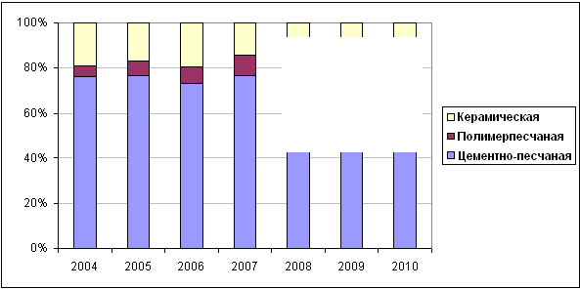
Источник: ABARUS Market Research, ФСГС РФ.
- - - - - - - - - - - - - -
- - - - - - - - - - - - - -
- - - - - - - - - - - - - -
§ 7.3. Импорт и экспорт
Импорт
Учет поставок штучных кровельных материалов производится в разных единицах измерения: как в штуках, так и в килограммах. Для того, чтобы перевести объем в квадратные метры, необходимо воспользоваться показателями среднего веса материалов. 1 кв. метр цементно-песчаной черепицы весит около 50 кг, а керамической – около 40 кг.
Таблица 37. Статистика твердой черепицы в Россию, 2002-2010 гг., тонн.
 | 2002 | 2003 | 2004 | 2005 | 2006 | 2007 | 2008 | 2009 | 2010
Импорт керамической черепицы | 5 260 | 11 959 | 19 092 | 16 983 | 14 026 | 20 127 | *** | *** | ***
Импорт цементно-песчаной черепицы | 1 504 | 1 350 | 1 381 | 1 588 | 1 688 | 2 075 | *** | *** | ***
Всего импорт твердой черепицы | 6 765 | 13 309 | 20 473 | 18 571 | 15 713 | 22 202 | *** | *** | ***
Источник: ABARUS Market Research, ФТС РФ.
В 2008 году объём импорта цементно-песчаной черепицы составил более *** тысяч тонн, а в прошлом году поставки - - - - - - - - - до *** тонн. Керамическая черепица после пика в объёме импорта 2008 года (когда он составил более *** тыс. тонн черепицы) в следующем году - - - - - - - - - - - - - - - - - - - - - - - - - - - - - - - - - - - - - - - - - - - - - - .
Таблица 38. Статистика твердой черепицы в Россию, 2002-2010 гг., тыс.кв.м.
 | 2002 | 2003 | 2004 | 2005 | 2006 | 2007 | 2008 | 2009 | 2010
Импорт керамической черепицы | 132 | 299 | 477 | 425 | 351 | 503 | *** | *** | ***
Импорт цементно-песчаной черепицы | 30 | 27 | 28 | 32 | 34 | 41 | *** | *** | ***
Всего импорт твердой черепицы | 162 | 326 | 505 | 456 | 384 | 545 | *** | *** | ***
Источник: ABARUS Market Research, ФТС РФ.
- - - - - - - - - - - - - -
- - - - - - - - - - - - - -
- - - - - - - - - - - - - -
Импорт керамической черепицы - - - - - - - - - - - - - - - - - - объёмы импорта цементно-песчаной, это и очевидно, ведь - - - - - - - - - - - - - - - - - - - - -, тогда как основные мощности по производству - - - - - - - - - - - - - - - - - - - - - - - -.
Рисунок 80. Соотношение доли керамической и цементно-песчаной черепицы в общем объеме импорта, 1998-2010 гг.
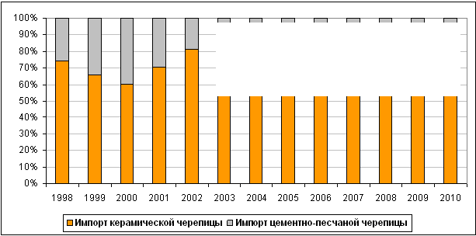
Источник: ABARUS Market Research, ФТС РФ.
- - - - - - - - - - - - - -
- - - - - - - - - - - - - -
- - - - - - - - - - - - - -
ГЛАВА IX. ХАРАКТЕРИСТИКА РЫНКА КРОВЕЛЬНЫХ ПОКРЫТИЙ В ЦЕЛОМ И ТЕНДЕНЦИИ
§ 9.1. Параметры рынка и другие характеристики
Общая характеристика
- - - - - - - - - - - - - -
- - - - - - - - - - - - - -
- - - - - - - - - - - - - -
Описание сегментов
- - - - - - - - - - - - - -
- - - - - - - - - - - - - -
- - - - - - - - - - - - - -
§ 9.2. Характеристика спроса на кровельные материалы
До кризиса спрос на кровельные материалы на российском рынке значительно превышал предложение. По оценкам ABARUS Market Research, объем рынка кровельных материалов в России превысил 1 млрд. кв. метров в 2007-2008 гг. Наращивание производственных мощностей многих производителей, а также увеличение импорта кровельных материалов в предкризисный период сглаживали острый дефицит, но стали серьезной проблемой во время кризиса, когда спрос упал. Мощности стали простаивать, импорт резко сократился.

Таблица 41. Динамика рыночных сегментов основных видов кровельных материалов в 2000-2010 гг., млн.кв.м
 | 2000 | 2001 | 2002 | 2003 | 2004 | 2005 | 2006 | 2007 | 2008 | 2009 | 2010
Для скатных кровель | 313,0 | 310,1 | 339,8 | 361,6 | 373,9 | 383,0 | *** | *** | *** | *** | ***
Шифер | 205,3 | 195,5 | 210,5 | 213,5 | 211,1 | 199,7 | *** | *** | *** | *** | ***
Битумные рулонные | 71,9 | 68,4 | 73,7 | 74,7 | 73,9 | 69,9 | *** | *** | *** | *** | ***
Профнастил (без кровельного железа) | 25,0 | 30,8 | 36,6 | 45,0 | 50,6 | 58,7 | *** | *** | *** | *** | ***
Металлочерепица | 6,2 | 9,5 | 11,6 | 19,1 | 24,4 | 36,9 | *** | *** | *** | *** | ***
Твердая черепица | 0,8 | 0,9 | 1,1 | 0,8 | 1,3 | 1,6 | *** | *** | *** | *** | ***
Еврошифер | 1,9 | 2,2 | 3,0 | 3,9 | 7,4 | 9,2 | *** | *** | *** | *** | ***
Гибкая черепица | 1,4 | 2,1 | 2,6 | 3,7 | 4,0 | 5,6 | *** | *** | *** | *** | ***
Цветные металлы | 0,4 | 0,4 | 0,5 | 0,7 | 0,9 | 1,1 | *** | *** | *** | *** | ***
Другие | 0,1 | 0,15 | 0,2 | 0,25 | 0,3 | 0,35 | *** | *** | *** | *** | ***
Для плоских кровель | 313,6 | 339,4 | 305,4 | 296,0 | 324,4 | 366,2 | *** | *** | *** | *** | ***
Битумные | 313,2 | 338,8 | 303,9 | 293,5 | 321,4 | 361,7 | *** | *** | *** | *** | ***
Полимерные | 0,4 | 0,6 | 1,5 | 2,5 | 3 | 4,5 | *** | *** | *** | *** | ***
Всего кровельные материалы | 626,6 | 649,4 | 645,2 | 657,6 | 698,3 | 749,2 | *** | *** | *** | *** | ***
Источник: Расчеты ABARUS Market Research.
Падение рынка кровельных материалов в 2009 году составило ***%. Фактически рынок вернулся к уровню *** года. В 2010 году произошло - - - - - - - - - - - - - - - - - - - - - - - - - - - - - - - - - рыночной конъюнктуры. По сути, объем рынка по итогам года был таким - - - - - - - - - -. Оживление заметно лишь в сегменте - - - - - - - - - - - - - - -. Именно поэтому восстанавливаются быстрее всего продажи - - - - - - - - - - - - - - и - - - - - - - - - - - - - - -, а также других, более дорогих материалов. - - - - - - стоит на месте. А сегмент - - - - - - - - - - - - - - - - - - - продолжает снижаться. Это главным образом связано с сокращением в 2010 году объектов - - - - - - - - - - - - - - - - - - - - - - - - - - - - - на стадии возведения под кровлю.
Рисунок 87. Общая динамика рынка кровельных материалов в 2000-2010 гг., млн кв.м. и %.
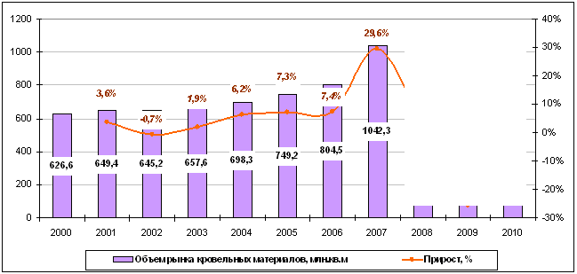
Источник: Расчеты ABARUS Market Research.
Рисунок 88. Динамика соотношения доли материалов для скатных и плоских крыш в 2000-2010 гг., %.
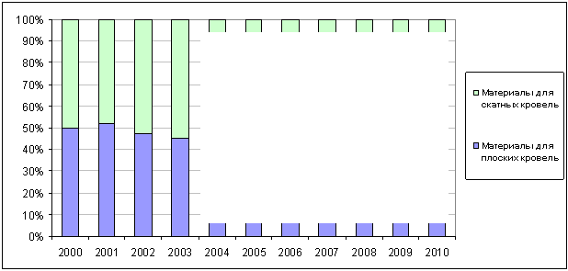
Источник: Расчеты ABARUS Market Research.
- - - - - - - - - - - - - -
- - - - - - - - - - - - - -
- - - - - - - - - - - - - -
Рисунок 89. Соотношение отдельных видов кровельных материалов в общем объеме кровельных покрытий для скатных крыш в 2000 г., %.
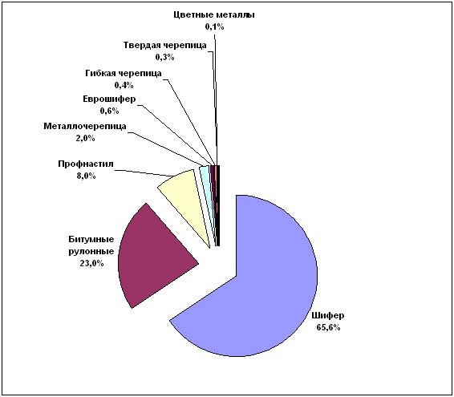
Источник: Расчеты ABARUS Market Research.
- - - - - - - - - - - - - -
- - - - - - - - - - - - - -
- - - - - - - - - - - - - -
Доля битумной черепицы в 2000 г. не составляла и ***%, а сейчас – около ***%, и находится в стадии активного роста. Натуральная черепица по-прежнему занимает - - - - - - - - - - - - - - , и это естественно, поскольку - - - - - - - - - - - - - - - - -.
Кровли из цветных металлов включены в данную структуру с приблизительным объемом по причине отсутствия точных данных.
Рисунок 90. Соотношение отдельных видов кровельных материалов в общем объеме кровельных покрытий для скатных крыш в 2010 г., %.
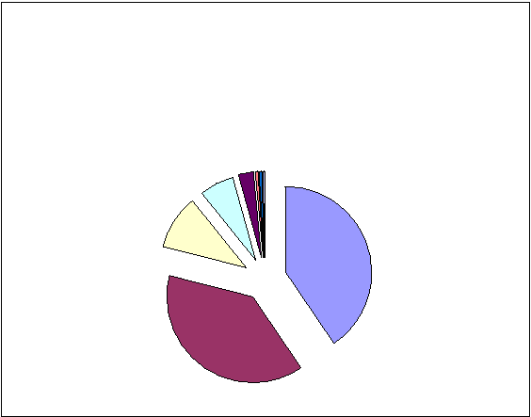
Источник: Расчеты ABARUS Market Research.
Рисунок 91. Динамика рыночных сегментов кровельных материалов для скатных крыш в 2002-2010 г., млн.кв.м.
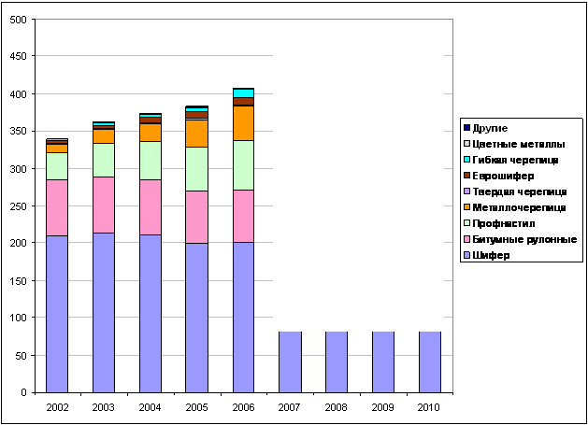
Источник: Расчеты ABARUS Market Research.
Рисунок 92. Динамика рыночных сегментов кровельных материалов в общем объеме покрытий для скатных крыш в 2002-2010 г., %.
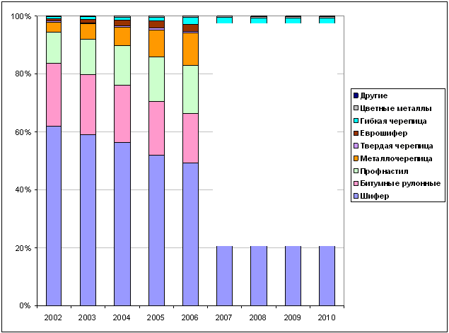
Источник: Расчеты ABARUS Market Research.
Таким образом, пиковые 2007 и 2008 годы были достаточно успешными для многих компаний, работающих на рынке кровельных материалов.
Среди основных тенденций предкризисного периода можно отметить:
- - - - - - - - - - - - - -
- - - - - - - - - - - - - -
- - - - - - - - - - - - - -

Данные по выпуску компании «ТехноНИКОЛЬ» за 2005-2006 гг. оценочные.

